
Universidad de Castilla-La Mancha
Escuela Superior de Ingeniería Informática de Albacete
Escuela Superior de Informática de Ciudad Real

Trabajo Fin de Máster
Máster Universitario en Big Data y Computación en la Nube

Arquitectura de Business Intelligence y Análisis Escalable de Datos Retail en la Nube: un enfoque Data-Driven para la Gestión Comercial

Norberto Jiménez Migallón

Junio, 2026

 | 
TRABAJO FIN DE MÁSTER
Máster Universitario en Big Data y Computación en la Nube
Arquitectura de Business Intelligence y Análisis Escalable de Datos Retail en la Nube: un enfoque Data-Driven para la Gestión Comercial
Autor: Norberto Jiménez Migallón
Director: José Antonio Gallud Lázaro
Junio, 2026


A la memoria de mi querida madre,
cuyo amor y ejemplo siguen iluminando mi camino,
y a mi padre, presencia constante y apoyo incondicional,
que con su fuerza y cariño me acompaña en cada paso.
Este trabajo es fruto de lo que ambos sembraron en mí:
valores, esperanza y la certeza de que nunca camino solo.

Declaración de Autoría

Yo, Norberto Jiménez Migallón con DNI 52385220Y declaro que soy el único autor del trabajo fin de máster titulado “Arquitectura de Business Intelligence y Análisis Escalable de Datos Retail en la Nube: un enfoque Data-Driven para la Gestión Comercial” y que el citado trabajo no infringe las leyes en vigor sobre propiedad intelectual y que todo el material no original contenido en dicho trabajo está apropiadamente atribuido a sus legítimos autores.

Albacete, a 30 de junio de 2026

Fdo: Norberto Jiménez Migallón

Resumen

Este Trabajo Fin de Máster propone el diseño e implementación de una arquitectura de Business Intelligence orientada al análisis de datos retail. El proyecto parte de un conjunto de datos reales de ventas históricas, proporcionados en formato CSV, que recogen información transaccional relativa a fechas, horas, tickets, comerciales, códigos postales, familias de producto, artículos, cantidades, importes de venta, descuentos, costes y proveedores.

La solución desarrollada se materializa en un prototipo funcional implementado íntegramente en Python. La librería Pandas se emplea para la carga, limpieza, transformación y análisis de los datos, mientras que Streamlit permite construir una aplicación web interactiva ejecutada en entorno local. Esta aplicación facilita la carga del fichero CSV desde el navegador, la selección de bloques analíticos y la generación automática de un dashboard BI accesible mediante localhost.

El proceso ETL diseñado normaliza los formatos de fecha y hora, transforma importes con formato decimal español, trata códigos postales como valores categóricos de cinco cifras, anonimiza el campo de comercial mediante iniciales y genera variables derivadas para el cálculo de indicadores. Entre los KPIs obtenidos se incluyen ventas totales, costes, margen bruto, porcentaje de margen, descuentos, número de tickets, unidades vendidas, ticket medio, análisis por comercial, familia, proveedor, producto y código postal.

La arquitectura propuesta se plantea de forma modular y escalable, separando las capas de ingesta, almacenamiento, procesamiento, modelo analítico y visualización. Aunque la implementación inicial se ejecuta en entorno local, el diseño se concibe como una solución cloud-ready, preparada para evolucionar hacia servicios en la nube en caso de aumentar el volumen de datos o incorporarse nuevas fuentes de información.

Agradecimientos

Quiero dar las gracias a mi tutor, José Antonio Gallud Lázaro, por ser la piedra angular de esta nueva etapa. Su apoyo, orientación y paciencia ha sido esencial para que este proyecto saliera adelante. Gracias por compartir tu tiempo y experiencia.

A mi familia. Gracias por estar siempre a mi lado y por soportar los momentos de estrés durante la realización del Máster. Su apoyo, comprensión y paciencia han sido fundamentales para que pudiera seguir adelante incluso en los días más complicados.

Este Trabajo de Fin de Máster, no es final, es sólo la continuación de una nueva etapa.

¡¡Seguimos Avanzando!!

Índice general

Resumen vii
Agradecimientos ix
Capítulo 1 Introducción 2
1.1. Motivación 3
1.2. Estado del arte 3
1.3. Estructura del documento 4
Capítulo 2 Objetivos 6
2.1. Objetivo general 6
2.2. Objetivos específicos 6
Capítulo 3 Metodología 8
3.1. Metodología aplicada al desarrollo del sistema BI 8
3.2. Fases del proceso de desarrollo 8
3.3. Metodología de análisis de datos 9
3.4. Proceso de pruebas y validación 10
3.5. Marco tecnológico 10
3.5.1. Python 10
3.5.2. Pandas 11
3.5.3. Streamlit 11
3.5.4. Visual Studio Code 11
3.5.5. NumPy 11
3.5.6. Plotly / Matplotlib 11
3.5.7. Git / GitHub 12
Capítulo 4 Resultados 14
4.1. Dataset utilizado 14
4.2. Estructura de carpetas del proyecto 16
4.3. Arquitectura de la solución BI 16
4.4. Proceso ETL con Pandas 19
4.5. Limpieza y normalización de datos 20
4.6. Modelo analítico 21
4.7. KPIs comerciales 22
4.8. Dashboard web con Streamlit 24
4.9. Funcionalidad del sistema 28
4.10. Validación de resultados 29
Capítulo 5 Conclusiones 32
5.1. Revisión de los objetivos 32
5.2. Competencias adquiridas y reforzadas 32
5.3. Trabajo futuro 34
Bibliografía 36
Anexo I. Código principal del sistema 38
Código 1. Archivo principal de ejecución run_app.py 38
Código 2. Carga del fichero CSV 39
Código 3. Normalización de nombres de columnas 41
Código 4. Conversión de importes monetarios 41
Código 5. Limpieza y transformación del dataset 42
Código 6. Anonimización del campo comercial 45
Código 7. Cálculo de KPIs comerciales 45
Código 8. Generación de tablas agregadas 47
Código 9. Formato de importes 48
Código 10. Interfaz principal del dashboard con Streamlit 48
Código 11. Filtros temporales del dashboard 52
Código 12. Exportación de resultados procesados 52
Código 13. Dependencias del proyecto requirements.txt 53
Código 14. Scripts de lanzamiento 53
Script para Windows run_windows.bat 54
Script para Git Bash run_gitbash.sh 54
Anexo II. Estructura de carpetas y ejecución del proyecto 56
Anexo III. Evidencia de pruebas técnicas 58
1. Instalación de dependencias 58
2. Ejecución local de la aplicación 59
3. Acceso al dashboard en localhost 60
4. Comprobación de la estructura de carpetas 61
5. Generación de resultados exportados 61
6. Resumen de pruebas técnicas 62
Anexo IV. Manual de usuario del dashboard BI 64
1.1. Requisitos previos 64
1.2. Ejecución de la aplicación 64
1.3. Carga del fichero 64
1.4. Selección de análisis 65
1.5. Interpretación del dashboard 65

Índice de figuras

Figura 1. Arquitectura general de la solución BI propuesta 17
Figura 2. Pantalla inicial de carga del dataset CSV 18
Figura 3. Vista previa del dataset tras la carga 18
Figura 4. Selección de bloques analíticos del dashboard 20
Figura 5. Proceso de limpieza y normalización de datos 21
Figura 6. Dashboard de KPIs generales 24
Figura 7. Evolución temporal de ventas 25
Figura 8. Análisis de ventas por comercial anonimizado 25
Figura 9. Análisis de ventas por familia de producto 26
Figura 10. Análisis de ventas por proveedor 26
Figura 11. Análisis geográfico por código postal 27
Figura 12. Ranking de productos vendidos 27
Figura 13. Exportación de resultados procesados 28
Figura 14. Ejecución local de la aplicación en localhost 29
Figura 15. Instalación de dependencias del proyecto 59
Figura 16. Ejecución local de la aplicación mediante Streamlit 60
Figura 17. Acceso a la aplicación en localhost 60
Figura 18. Estructura de carpetas del proyecto 61
Figura 19. Ficheros de resultados exportados 62

Índice de tablas

Tabla 1. Fases del proceso de desarrollo del prototipo BI 9
Tabla 2. Tecnologías utilizadas en el proyecto 10
Tabla 3. Campos del fichero CSV original 15
Tabla 4. Reglas principales del proceso ETL 19
Tabla 5. Modelo analítico propuesto 22
Tabla 6. KPIs comerciales definidos 23
Tabla 7. Validación funcional del prototipo 29
Tabla 8. Líneas de trabajo futuro 35
Tabla 9. Resumen de pruebas técnicas complementarias 62

Abreviaturas y acrónimos

B
BI: Business Intelligence, 1
C
COD: Código, 14
CSV: Comma-Separated Values, 1
E
ETL: Extract, Transform and Load, 3
I
IMP: Importe, 14
K
KPI: Key Performance Indicator, 4
N
NUM: Número, 14
T
TFM: Trabajo Fin de Máster, 8

Capítulo 1 Introducción

El sector retail genera de forma continua grandes volúmenes de información procedente de operaciones comerciales. Cada venta registrada contiene datos relevantes sobre el momento de la operación, el producto vendido, la familia a la que pertenece, el comercial asociado, el proveedor, el código postal del cliente o zona de venta, el importe, el descuento aplicado y el coste del artículo. Sin embargo, disponer de estos datos en ficheros históricos no implica necesariamente disponer de información útil para la toma de decisiones.

Para transformar los datos operativos en conocimiento es necesario aplicar procesos de ingesta, limpieza, transformación, análisis y visualización. En este contexto, el Business Intelligence permite convertir registros transaccionales en indicadores comprensibles que facilitan la gestión comercial. Este trabajo aborda el diseño e implementación de una solución BI aplicada a un caso real de ventas retail, centrada en productos del ámbito de la iluminación y artículos relacionados.

La solución se ha desarrollado como una aplicación web local basada en Python (Python Software Foundation, 2026), Pandas (pandas team development, 2026) y Streamlit (Streamlit, 2026). El usuario puede cargar un fichero CSV desde el navegador, seleccionar los análisis que desea ejecutar y generar un dashboard con los principales indicadores comerciales. Esta aproximación permite validar una arquitectura BI completa sin introducir inicialmente la complejidad de plataformas distribuidas, manteniendo al mismo tiempo una estructura preparada para evolucionar hacia un entorno cloud.

1.1. Motivación
La motivación principal del proyecto surge de la necesidad de aprovechar datos reales de ventas históricas que, en muchas organizaciones, se conservan en ficheros exportados desde sistemas de gestión, pero no siempre se explotan de forma sistemática. Estos ficheros contienen información de gran valor, aunque suelen presentar problemas habituales en datos reales: formatos heterogéneos, importes representados como texto, valores negativos derivados de devoluciones, códigos postales incompletos, campos categóricos con variaciones y datos pendientes de normalización.

El uso de Python y Pandas permite abordar estos problemas de forma flexible y reproducible, mientras que Streamlit facilita la creación de una interfaz web sencilla para interactuar con los resultados. De este modo, el proyecto no se limita a realizar un análisis estático, sino que proporciona un prototipo funcional que puede ejecutarse, reutilizarse y ampliarse con nuevos ficheros históricos.

La motivación también está relacionada con la orientación práctica del Máster. A partir de los conocimientos adquiridos en análisis y visualización de datos, procesamiento, arquitecturas cloud y gestión de información, se plantea una solución que integra todo el flujo de trabajo: desde el fichero original hasta el dashboard final.

1.2. Estado del arte
El Business Intelligence ha evolucionado desde sistemas de reporting tradicionales hacia soluciones más flexibles, interactivas y orientadas a la toma de decisiones basada en datos. En el ámbito retail, las soluciones BI permiten responder a preguntas como qué productos generan mayor facturación, qué familias tienen mejor margen, qué proveedores concentran más ventas, qué comerciales obtienen mejores resultados o qué zonas geográficas presentan mayor actividad.

Las arquitecturas modernas de datos suelen organizarse en capas diferenciadas. La primera capa recoge los datos originales, la segunda aplica procesos de limpieza y transformación, la tercera genera modelos analíticos y la última ofrece visualizaciones mediante dashboards. Esta separación mejora la mantenibilidad y permite adaptar la solución a distintos volúmenes de información.

Existen herramientas especializadas de visualización como Power BI (Microsoft, 2026), Tableau (Tableau, 2026) o Looker Studio (Google Cloud, 2026). Sin embargo, en este trabajo se ha optado por Streamlit, ya que permite construir dashboards web directamente en Python, integrando en una misma solución el procesamiento de datos y la capa de visualización. Esta decisión reduce la dependencia de herramientas externas y facilita que todo el prototipo se ejecute con un único lenguaje y una estructura de carpetas controlada.

En cuanto al procesamiento de datos tabulares, Pandas es una de las librerías más utilizadas en entornos de análisis exploratorio y ETL ligero. Aunque existen tecnologías distribuidas como Apache Spark (Apache Software Foundation, 2026), se considera que Pandas resulta adecuado para el volumen inicial disponible, permitiendo construir una solución eficiente, comprensible y mantenible. La arquitectura diseñada mantiene, no obstante, la posibilidad de migrar en el futuro hacia almacenamiento cloud o procesamiento distribuido si el volumen crece.

1.3. Estructura del documento
En este apartado se presenta la estructura del trabajo con una breve descripción de cada capítulo y anexo incluido en la memoria.
Capítulo 1. Introducción. Presenta el contexto general del proyecto, la motivación que justifica su desarrollo, el estado del arte relacionado con las soluciones de Business Intelligence y la estructura del documento.
Capítulo 2. Objetivos. Define el objetivo general del Trabajo Fin de Máster y los objetivos específicos que permiten alcanzarlo. Estos objetivos se orientan al diseño e implementación de una solución BI aplicada al análisis de datos históricos de ventas retail.
Capítulo 3. Metodología. Describe el enfoque seguido para el desarrollo del sistema, las fases del proceso de trabajo, la metodología de análisis de datos, el proceso de pruebas y validación, así como el marco tecnológico utilizado en el prototipo.
Capítulo 4. Resultados. Recoge los principales resultados obtenidos. En este capítulo se describe el dataset utilizado, la estructura de carpetas del proyecto, la arquitectura de la solución BI, el proceso ETL, la limpieza y normalización de datos, el modelo analítico, los KPIs comerciales definidos, el dashboard web desarrollado y la validación funcional del sistema.
Capítulo 5. Conclusiones. Presenta la revisión de los objetivos alcanzados, las competencias adquiridas y reforzadas durante el desarrollo del proyecto, así como las principales líneas de trabajo futuro.
Bibliografía. Incluye las fuentes consultadas para la elaboración del trabajo, principalmente documentación oficial de las herramientas y tecnologías utilizadas en el desarrollo del prototipo.
Anexo I. Código principal del sistema. Recoge los fragmentos más relevantes del código implementado, incluyendo la ejecución de la aplicación, la carga del fichero CSV, el proceso ETL, el cálculo de KPIs, la generación de tablas agregadas y la construcción del dashboard con Streamlit.
Anexo II. Estructura de carpetas y ejecución del programa. Describe la organización interna del proyecto, los archivos principales que lo componen y las instrucciones básicas para ejecutar la aplicación en un entorno local.
Anexo III. Evidencia de pruebas técnicas. Recopila las pruebas complementarias realizadas para comprobar la instalación de dependencias, la ejecución local de la aplicación, el acceso al dashboard mediante localhost, la estructura de carpetas y la generación de resultados exportados.
Anexo IV. Manual de usuario. Explica los requisitos previos, los pasos necesarios para ejecutar la aplicación, el proceso de carga del fichero CSV, la selección de análisis y la interpretación de los resultados mostrados en el dashboard.

Capítulo 2 Objetivos

Este capítulo define los objetivos del Trabajo Fin de Máster. El proyecto se plantea como una solución práctica de Business Intelligence aplicada a datos reales de ventas retail, con una implementación funcional basada en Python.

2.1. Objetivo general
El objetivo general de este Trabajo Fin de Máster es diseñar e implementar una arquitectura de Business Intelligence para el análisis de datos históricos de ventas retail, desarrollando un prototipo funcional en Python que permita cargar, limpiar, transformar, analizar y visualizar la información mediante un dashboard web interactivo.

2.2. Objetivos específicos
Para alcanzar el objetivo general se plantean los siguientes objetivos específicos:
- Diseñar una arquitectura modular de datos que organice el flujo completo desde el fichero CSV original hasta la visualización final.
- Implementar un proceso ETL con Python y Pandas para realizar la carga, limpieza, normalización y transformación del dataset de ventas.
- Analizar la calidad del dato identificando valores nulos, formatos incorrectos, importes negativos, devoluciones, códigos postales incompletos y posibles inconsistencias.
- Generar variables derivadas que permitan calcular ventas, costes, margen bruto, porcentaje de margen, descuentos, tickets, unidades vendidas y agrupaciones temporales.
- Definir y calcular KPIs comerciales orientados a la gestión de ventas, productos, familias, proveedores, comerciales y códigos postales.
- Desarrollar un dashboard web con Streamlit que permita cargar el dataset, seleccionar bloques de análisis y visualizar los resultados en localhost.
- Incorporar criterios de presentación y privacidad, como la anonimización del campo comercial mediante iniciales y el formateo de importes en euros.
- Validar el funcionamiento del prototipo mediante pruebas de carga, limpieza, cálculo de indicadores, filtros y exportación de resultados.
- Justificar la adecuación de una solución basada en Python frente a arquitecturas distribuidas más complejas para el volumen inicial de datos disponible.
- Plantear posibles líneas futuras de evolución hacia servicios cloud, automatización de cargas históricas y ampliación del modelo analítico.

Capítulo 3 Metodología

La metodología seguida en este trabajo combina un enfoque de desarrollo incremental con una metodología propia de análisis de datos. El objetivo ha sido avanzar desde la comprensión del dataset hasta la construcción de una aplicación funcional, validando cada fase antes de continuar con la siguiente.

3.1. Metodología aplicada al desarrollo del sistema BI
El desarrollo del sistema se ha organizado en fases sucesivas: análisis inicial del dataset, diseño de la arquitectura, implementación del proceso ETL, definición de indicadores, desarrollo del dashboard, pruebas funcionales y documentación de resultados. Esta división permite mantener una trazabilidad clara entre los requisitos del proyecto y los elementos implementados.

El enfoque aplicado es incremental. En primer lugar, se construye una versión básica capaz de cargar el CSV y mostrar información general. Posteriormente se incorporan funciones de limpieza, cálculo de KPIs, filtros, visualizaciones, exportaciones, anonimización y mejoras de presentación. Este proceso permite corregir errores de forma controlada, como el tratamiento de importes negativos con formato decimal español o la normalización de códigos postales a cinco cifras.

3.2. Fases del proceso de desarrollo
Para organizar el desarrollo del prototipo se definieron varias fases de trabajo, desde el análisis inicial del fichero de datos hasta la validación final de la aplicación. La Tabla 1 resume cada una de estas fases, indicando su descripción y el resultado esperado en el proyecto.

Tabla 1. Fases del proceso de desarrollo del prototipo BI
Fase | Descripción | Resultado esperado
1. Análisis inicial | Revisión de columnas, tipos de datos, separador, codificación y problemas de calidad. | Conocimiento de la estructura del CSV.
2. Diseño de arquitectura | Definición de capas de ingesta, datos originales, ETL, modelo analítico y visualización. | Arquitectura modular del sistema.
3. Implementación ETL | Carga, limpieza, normalización de importes, fechas, códigos postales y campos categóricos. | Dataset procesado y preparado para análisis.
4. Cálculo de KPIs | Generación de indicadores comerciales y agregaciones por dimensiones. | Tablas resumen y métricas de negocio.
5. Dashboard | Desarrollo de interfaz web local con Streamlit. | Aplicación accesible en localhost.
6. Validación | Pruebas de carga, filtros, cálculos, visualizaciones y exportación. | Prototipo funcional validado.

3.3. Metodología de análisis de datos
El análisis de datos se realiza siguiendo una secuencia similar a la empleada en las prácticas de análisis y visualización de datos: obtención del dataset, inspección inicial, limpieza, transformación, análisis exploratorio, cálculo de indicadores y visualización. Esta metodología permite mantener una conexión directa entre los contenidos prácticos del Máster y el desarrollo del TFM.

El dataset se trata como una fuente transaccional de ventas. Cada fila representa una línea de venta asociada a un ticket, producto, familia, proveedor, comercial, código postal, cantidad, importe de venta, descuento y coste. A partir de esta estructura se construyen indicadores agregados que permiten interpretar el comportamiento comercial del negocio.

3.4. Proceso de pruebas y validación
La validación del prototipo se realiza mediante pruebas funcionales sobre los principales componentes de la aplicación. Se comprueba que el sistema permite cargar el CSV, interpretar correctamente el separador y la codificación, normalizar importes, tratar valores negativos, completar códigos postales con ceros iniciales, anonimizar comerciales, aplicar filtros temporales y generar tablas ordenadas por ventas de mayor a menor.
También se verifica la coherencia de los KPIs calculados, la correcta presentación de importes en euros con dos decimales, la alineación de columnas numéricas y de texto en las tablas, y la exportación de resultados procesados.

3.5. Marco tecnológico
El marco tecnológico se ha seleccionado con el objetivo de construir una solución completa en Python, sencilla de ejecutar y adecuada para la naturaleza tabular del dataset. La Tabla 2 recoge las principales herramientas utilizadas durante el desarrollo del prototipo y el uso concreto que tiene cada una dentro del sistema.

Tabla 2. Tecnologías utilizadas en el proyecto
Tecnología | Uso en el proyecto
Python | Lenguaje principal de desarrollo del prototipo.
Pandas | Carga, limpieza, transformación y análisis de datos tabulares.
Streamlit | Construcción del dashboard web interactivo en localhost.
Visual Studio Code | Entorno de desarrollo y edición del código.
NumPy | Soporte para operaciones numéricas y tratamiento de valores.
Plotly / Matplotlib | Generación de gráficos para el análisis visual.
Git / GitHub | Control de versiones y organización del proyecto.
CSV | Formato de entrada del dataset histórico de ventas.

3.5.1. Python
Python se utiliza como lenguaje principal debido a su amplia adopción en ciencia de datos, su sintaxis legible y su ecosistema de librerías. Permite implementar tanto la lógica de procesamiento como la aplicación web de visualización.

3.5.2. Pandas
Pandas proporciona las estructuras y funciones necesarias para trabajar con datos tabulares. En este proyecto se emplea para leer el CSV, limpiar columnas, convertir fechas, transformar importes, calcular márgenes y generar agrupaciones por dimensiones comerciales.

3.5.3. Streamlit
Streamlit permite crear una aplicación web interactiva directamente desde Python. La aplicación desarrollada ofrece una pantalla inicial de carga del fichero, opciones de selección de análisis y un dashboard de resultados accesible mediante localhost.

3.5.4. Visual Studio Code
Visual Studio Code (Microsoft, Documentation for Visual Studio Code, 2026) se utiliza como entorno de desarrollo para organizar los archivos del proyecto, editar el código Python y ejecutar la aplicación durante las pruebas.

3.5.5. NumPy
NumPy (NumPy Developers, 2026) se utiliza como librería de apoyo para operaciones numéricas y tratamiento de valores durante el procesamiento de los datos. En este proyecto complementa el uso de Pandas en aquellas tareas relacionadas con cálculos, gestión de valores nulos y soporte a operaciones matemáticas sobre el dataset.

3.5.6. Plotly / Matplotlib
Plotly y Matplotlib se emplean como librerías de visualización para la generación de gráficos dentro del análisis. Plotly (Plotly, 2026) permite crear gráficos interactivos adecuados para su integración en el dashboard web, mientras que Matplotlib (Matplotlib Development Team, 2026) ofrece soporte para representaciones gráficas estáticas y análisis visual complementario.

3.5.7. Git / GitHub
Git y GitHub se utilizan para el control de versiones y la organización del proyecto. Git (Conservancy Software Freedom, 2026) permite gestionar los cambios realizados sobre el código fuente, mientras que GitHub (GitHub, 2026) facilita el almacenamiento del repositorio, la documentación del proyecto y su posterior revisión.

Finalmente, el formato CSV se utiliza como formato de entrada del dataset histórico de ventas, al tratarse de un formato sencillo, portable y ampliamente utilizado para el intercambio de datos tabulares.

Capítulo 4 Resultados

En este capítulo se presentan los principales resultados del Trabajo Fin de Máster. Se describe el dataset utilizado, la estructura del proyecto, la arquitectura de la solución, el proceso ETL, el modelo analítico, los KPIs definidos y el dashboard web desarrollado con Streamlit.

4.1. Dataset utilizado
El dataset utilizado corresponde a ventas reales de un entorno retail. El archivo se encuentra en formato CSV. La información se organiza a nivel de línea de venta, incorporando datos temporales, comerciales, geográficos, de producto, proveedor e importes económicos.

El fichero utiliza separador de punto y coma y codificación compatible con caracteres españoles. El tratamiento de los importes requiere especial atención, ya que pueden aparecer valores con coma decimal y signos negativos asociados a devoluciones, anulaciones o ajustes comerciales.

Para comprender la estructura inicial del dataset, la Tabla 3 describe los campos principales del fichero CSV original y su utilidad dentro del análisis comercial.
.
Tabla 3. Campos del fichero CSV original
Campo | Descripción | Uso analítico
Tienda | Identificador o nombre de la tienda. | Dato contextual. No se usa para comparativa al existir una única tienda.
Fecha | Fecha de la operación. | Análisis temporal diario, mensual y por rango.
Hora | Hora de la operación. | Análisis por franjas horarias.
Caja | Caja registradora asociada. | Control operativo de origen.
Num.ticket | Número de ticket. | Cálculo de tickets y ticket medio.
Comercial | Comercial asociado a la venta. | Análisis de rendimiento, anonimizado mediante iniciales.
Cod.postal | Código postal. | Análisis geográfico y segmentación territorial.
Familia | Familia o categoría del producto. | Análisis por categorías comerciales.
Nombre artículo | Nombre del producto vendido. | Ranking de productos y rentabilidad.
Cantidad | Número de unidades. | Unidades vendidas y volumen.
Total venta | Importe total de venta. | Facturación y KPIs económicos.
Imp.descuento | Importe del descuento aplicado. | Análisis de descuentos.
Imp.coste | Coste asociado al producto. | Cálculo de margen.
Proveedor | Proveedor del producto. | Análisis por proveedor y rentabilidad.

4.2. Estructura de carpetas del proyecto
El proyecto se ha organizado en una estructura de carpetas que separa claramente el código de la aplicación, los datos, la documentación, los resultados exportados y los scripts de lanzamiento.

Esta organización facilita la mantenibilidad del sistema y su posterior maquetación documental.

La estructura básica del proyecto es la siguiente:

tfm_bi_retail/
├── app/
│ ├── dashboard.py
│ └── etl.py
├── data/
├── outputs/
├── notebooks/
├── docs/
├── scripts/
│ ├── run_windows.bat
│ └── run_gitbash.sh
├── requirements.txt
├── run_app.py
└── README.md

El archivo run_app.py permite lanzar la aplicación de forma sencilla, mientras que dashboard.py contiene la interfaz Streamlit y etl.py concentra las funciones de carga, limpieza, transformación y cálculo de resultados.

4.3. Arquitectura de la solución BI
La arquitectura propuesta se organiza en capas. La primera capa corresponde a la ingesta del fichero CSV, que puede cargarse desde la pantalla inicial de la aplicación. La segunda capa conserva los datos originales. La tercera capa implementa el proceso ETL mediante Pandas. La cuarta genera el modelo analítico y los KPIs. Finalmente, la capa de visualización presenta los resultados mediante un dashboard web en Streamlit.

Aunque el prototipo se ejecuta en entorno local, la arquitectura se ha diseñado como cloud-ready. Esto significa que las capas podrían migrarse a servicios cloud, por ejemplo almacenando los ficheros originales en un bucket, ejecutando el procesamiento mediante servicios gestionados y desplegando el dashboard en un servidor web o plataforma específica.

La arquitectura general de la solución se resume en la Figura 1, donde se representa el flujo completo del sistema, desde el fichero CSV original hasta la generación del dashboard y la exportación de resultados. Esta visión permite identificar las principales capas del prototipo: fuente de datos, ingesta, procesamiento ETL, modelo analítico, visualización y salidas.

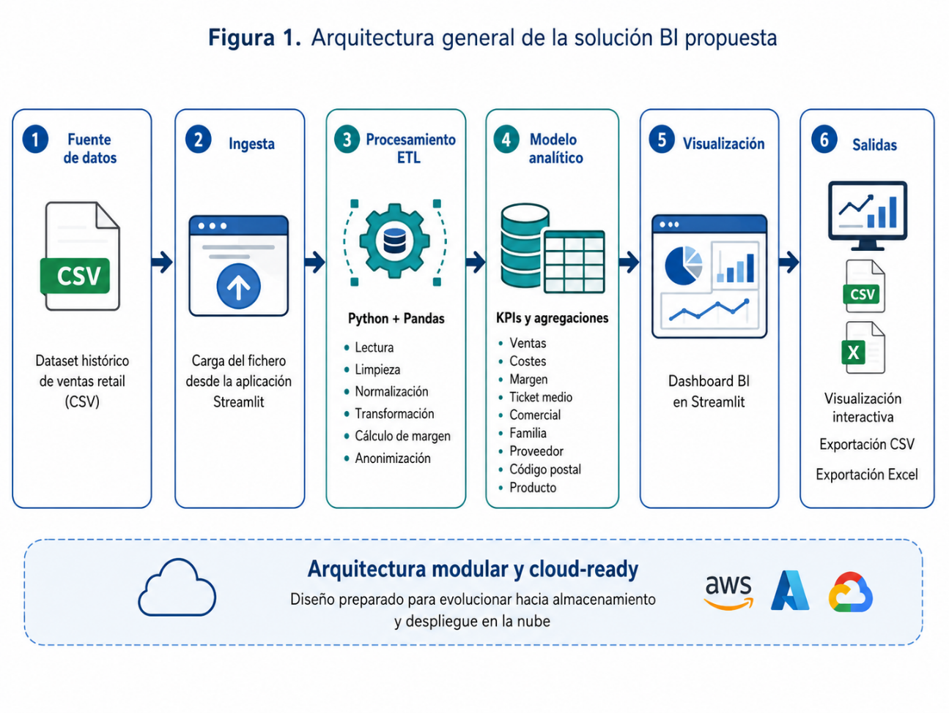
Figura 1. Arquitectura general de la solución BI propuesta

La Figura 2 muestra la pantalla inicial de la aplicación desarrollada con Streamlit. Desde esta interfaz, el usuario puede cargar el fichero CSV de ventas, consultar las columnas esperadas del dataset y seleccionar los parámetros básicos de lectura, como el separador y la codificación del archivo.

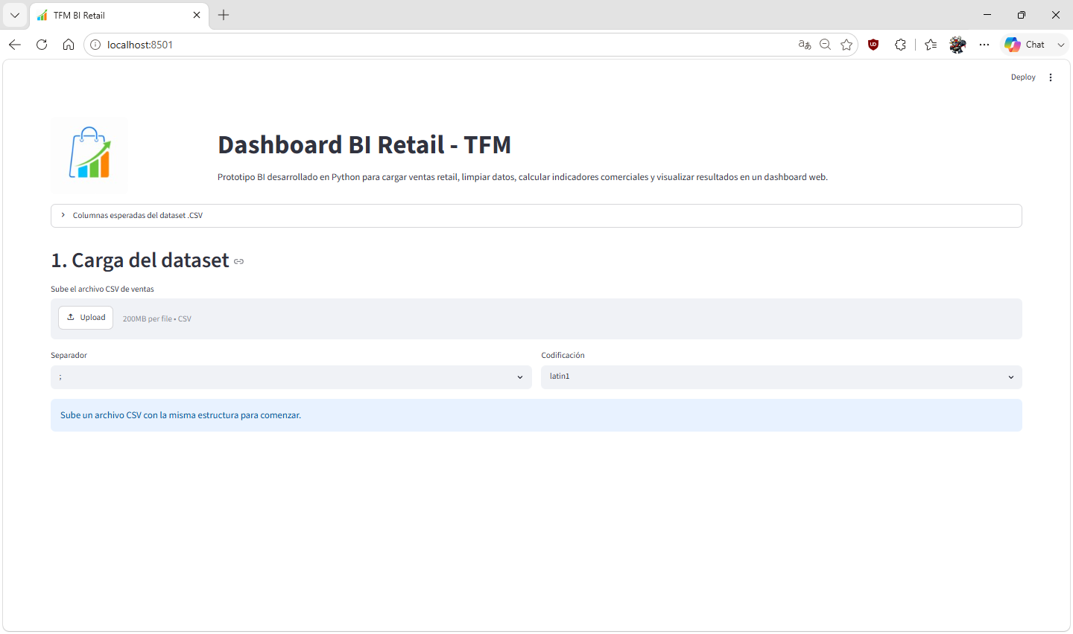
Figura 2. Pantalla inicial de carga del dataset CSV

Una vez cargado el fichero, la aplicación muestra una vista previa del dataset original. Tal como se observa en la Figura 3, esta vista permite comprobar que el archivo se ha leído correctamente y que las columnas principales del conjunto de datos están disponibles antes de iniciar el proceso de análisis.

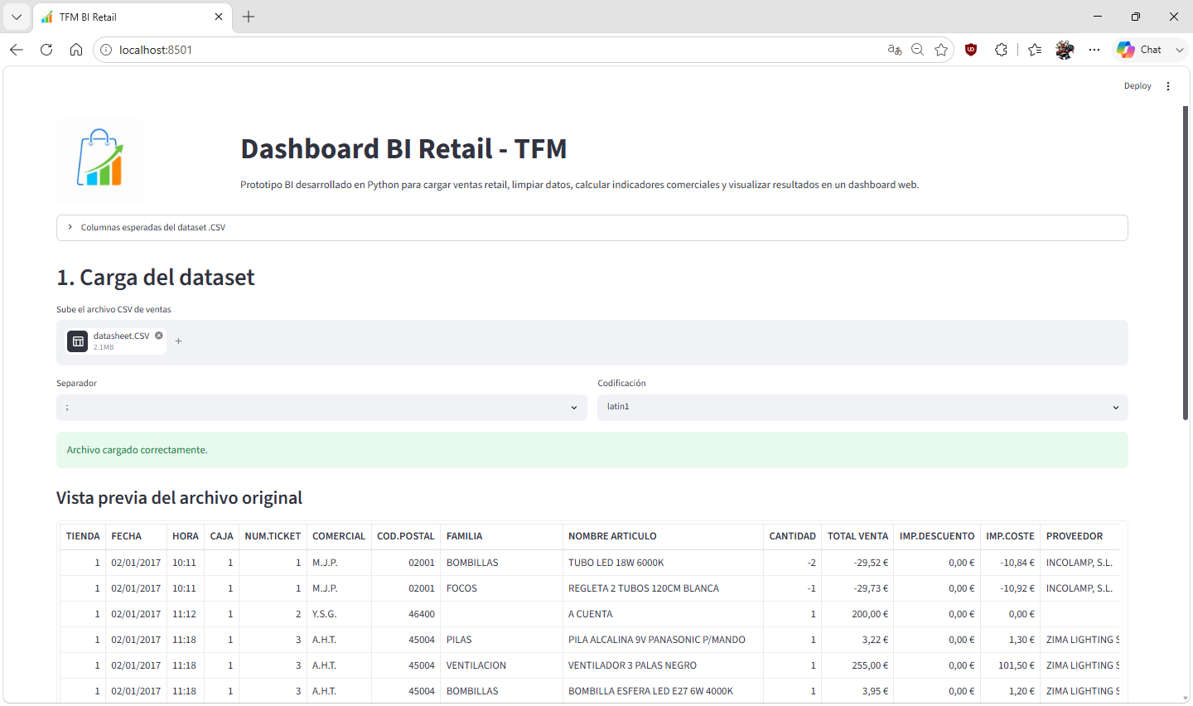
Figura 3. Vista previa del dataset tras la carga

4.4. Proceso ETL con Pandas
El proceso ETL constituye el núcleo técnico del proyecto. En primer lugar, se realiza la extracción del fichero CSV seleccionado por el usuario. A continuación, se ejecutan transformaciones sobre las columnas para garantizar que los datos tienen un formato adecuado. Por último, se generan tablas agregadas y variables derivadas que alimentan el dashboard.

Entre las principales transformaciones realizadas se encuentran la normalización de nombres de columnas, conversión de fechas, tratamiento de horas, conversión de importes monetarios, cálculo del margen, generación del porcentaje de margen, tratamiento de códigos postales y anonimización de comerciales.

Una vez analizada la estructura del fichero original, se definieron varias reglas de limpieza y transformación para preparar los datos antes de su explotación analítica. La Tabla 4 resume los principales tratamientos aplicados durante el proceso ETL.

Tabla 4. Reglas principales del proceso ETL
Elemento | Tratamiento aplicado
Fecha | Conversión a tipo fecha y presentación en formato dd/mm/aaaa.
Hora | Normalización para análisis horario.
Total venta | Conversión a numérico y presentación en euros con dos decimales.
Imp.coste | Conversión a numérico y presentación en euros con dos decimales.
Imp.descuento | Conversión a numérico y presentación en euros con dos decimales.
Margen | Cálculo como TOTAL VENTA menos IMP.COSTE.
Cod.postal | Tratamiento como texto categórico de cinco cifras, completando ceros iniciales.
Comercial | Anonimización mediante iniciales para preservar privacidad.
Tablas resumen | Ordenación por ventas de mayor a menor.

Tras la carga del dataset, el usuario puede seleccionar los bloques analíticos que desea ejecutar. La Figura 4 recoge esta fase del flujo, en la que se activan los distintos análisis disponibles, como KPIs generales, evolución temporal, ventas por comercial, familia, proveedor, código postal, productos, margen comercial y calidad del dato.

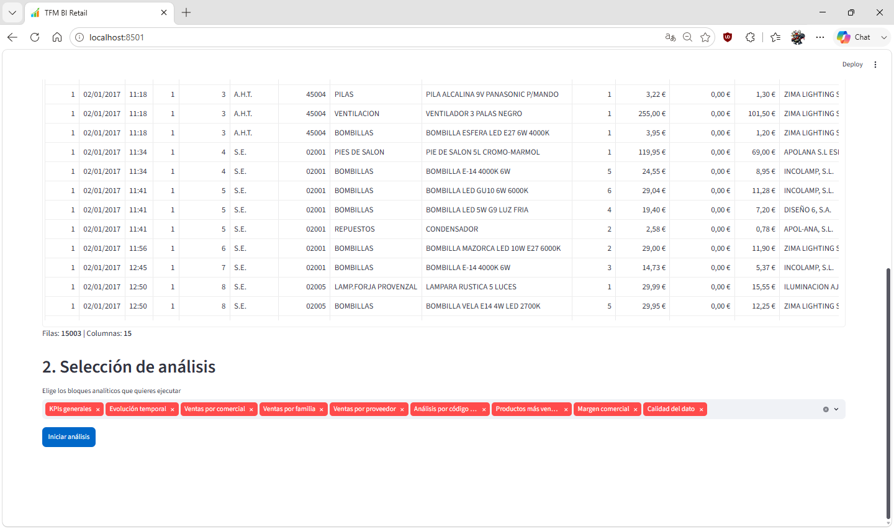
Figura 4. Selección de bloques analíticos del dashboard

4.5. Limpieza y normalización de datos
La limpieza del dataset se considera una fase crítica porque los datos reales pueden contener inconsistencias derivadas de la operativa diaria. En este proyecto se presta especial atención a los importes negativos, ya que pueden representar devoluciones o anulaciones y no deben ser tratados como errores de lectura. Por este motivo, el sistema interpreta correctamente valores negativos, manteniendo su signo y transformándolos a formato numérico.

Los códigos postales se tratan como datos categóricos y no como valores numéricos. Esto permite conservar ceros iniciales y representar todos los códigos con cinco cifras.
Además, los importes de venta, coste, descuento y margen se muestran en euros con dos decimales, facilitando la lectura de resultados.
En las tablas del dashboard, los textos se alinean a la izquierda y los números, fechas, importes y códigos postales se alinean a la derecha. Esta decisión mejora la legibilidad y aproxima la presentación a criterios habituales de informes comerciales.

La Figura 5 muestra el bloque de limpieza y normalización aplicado sobre el dataset procesado. En esta sección se resumen las principales transformaciones realizadas, incluyendo la normalización de importes, el tratamiento de códigos postales, la anonimización del campo comercial, la transformación de fechas y horas, y el cálculo del margen comercial.

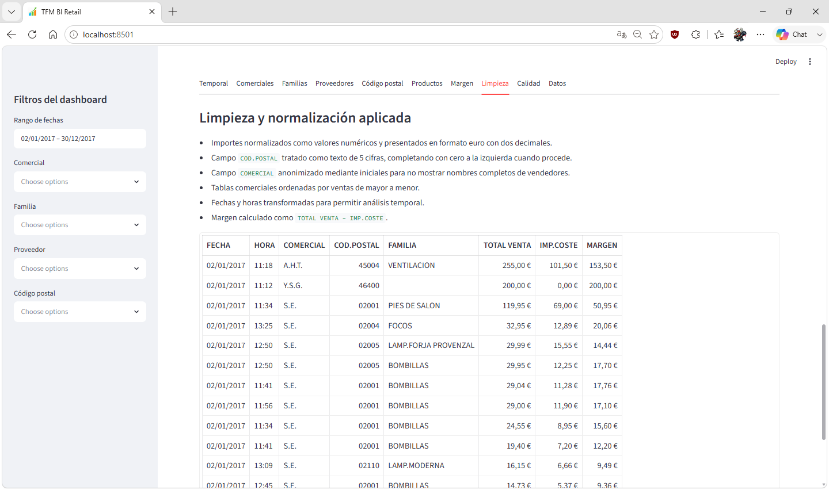
Figura 5. Proceso de limpieza y normalización de datos

4.6. Modelo analítico
El dataset original se presenta como una tabla plana de operaciones. Para su explotación analítica, se interpreta como una tabla de hechos de ventas acompañada de dimensiones implícitas. La tabla de hechos contiene las métricas principales: cantidad, venta, descuento, coste y margen. Las dimensiones permiten analizar estas métricas por fecha, hora, comercial, código postal, familia, artículo y proveedor.

Este modelo analítico permite generar consultas agregadas sin necesidad de construir físicamente una base de datos dimensional en la primera versión del prototipo. No obstante, la lógica del modelo queda definida y podría trasladarse en el futuro a un Data Warehouse cloud.

A partir del dataset procesado se plantea un modelo analítico orientado al estudio de las ventas. La Tabla 5 muestra la interpretación del conjunto de datos como una tabla de hechos acompañada de varias dimensiones de análisis.

Tabla 5. Modelo analítico propuesto
Elemento | Campos asociados | Finalidad
Hecho de ventas | CANTIDAD, TOTAL VENTA, IMP.DESCUENTO, IMP.COSTE, MARGEN | Medición cuantitativa de la actividad comercial.
Dimensión temporal | FECHA, HORA, mes, día, franja horaria | Análisis de evolución y comportamiento temporal.
Dimensión producto | NOMBRE ARTICULO, FAMILIA | Análisis de productos y familias.
Dimensión proveedor | PROVEEDOR | Evaluación de proveedores y márgenes.
Dimensión comercial | COMERCIAL anonimizado | Análisis de rendimiento sin exponer nombres completos.
Dimensión geográfica | COD.POSTAL | Segmentación territorial de ventas.

4.7. KPIs comerciales
Los KPIs definidos permiten resumir el comportamiento comercial del dataset. Se calculan a partir de los campos originales y de las variables generadas durante el ETL. Estos indicadores ofrecen una visión general de la actividad y sirven como punto de partida para análisis más detallados.

Para evaluar el comportamiento comercial del negocio se definieron distintos indicadores clave de rendimiento. La Tabla 6 presenta los KPIs calculados, su forma de obtención y la interpretación que aporta cada uno de ellos.

Tabla 6. KPIs comerciales definidos
KPI | Cálculo | Interpretación
Ventas totales | Suma de TOTAL VENTA | Facturación total del periodo analizado.
Coste total | Suma de IMP.COSTE | Coste acumulado asociado a las ventas.
Margen bruto | TOTAL VENTA - IMP.COSTE | Diferencia entre venta y coste.
Porcentaje de margen | MARGEN / TOTAL VENTA | Rentabilidad relativa de las ventas.
Descuento total | Suma de IMP.DESCUENTO | Importe total descontado.
Número de tickets | Recuento de NUM.TICKET distintos | Volumen de operaciones.
Ticket medio | TOTAL VENTA / número de tickets | Valor medio por ticket.
Unidades vendidas | Suma de CANTIDAD | Volumen de artículos vendidos.
Top productos | Agrupación por NOMBRE ARTICULO | Productos con mayor facturación.
Top proveedores | Agrupación por PROVEEDOR | Proveedores con mayor impacto comercial.

Una vez ejecutado el análisis, el dashboard presenta un resumen inicial con los principales indicadores comerciales. Como se muestra en la Figura 6, esta sección permite consultar de forma rápida métricas como ventas totales, margen bruto, porcentaje de margen, ticket medio, número de tickets, unidades vendidas, descuento total y líneas de venta.

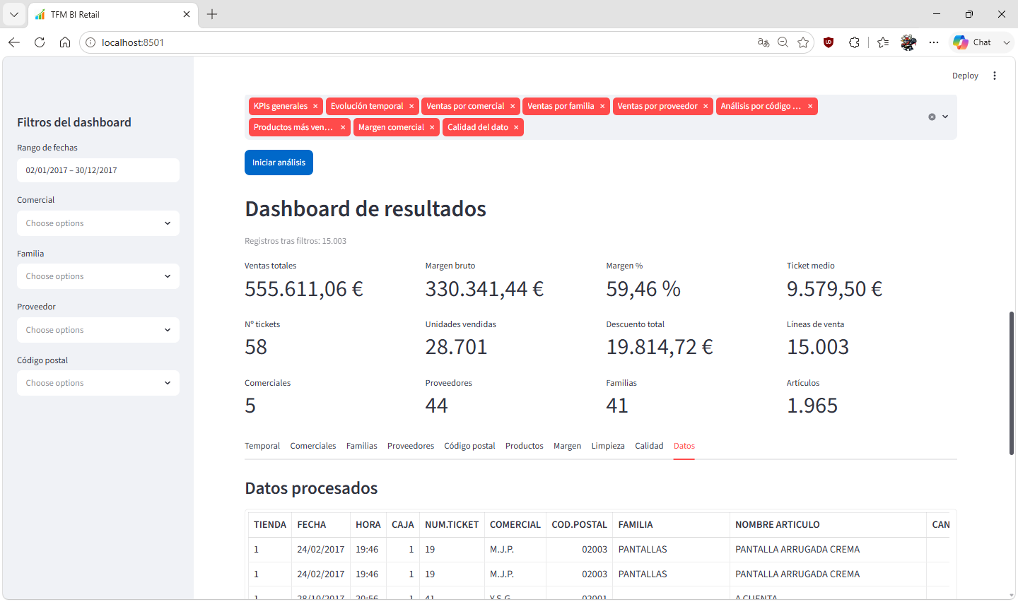
Figura 6. Dashboard de KPIs generales

4.8. Dashboard web con Streamlit
El dashboard desarrollado con Streamlit permite interactuar con el proceso analítico desde el navegador. La aplicación se inicia mediante el archivo run_app.py o mediante el comando streamlit run, quedando accesible normalmente en http://localhost:8501.
La pantalla inicial permite cargar el fichero CSV, seleccionar separador y codificación, y visualizar una muestra de los datos. Una vez cargado el fichero, el usuario puede elegir qué bloques de análisis desea ejecutar. Al pulsar el botón de inicio, el sistema aplica el proceso ETL, calcula los indicadores seleccionados y muestra el dashboard.

El panel lateral incorpora filtros de fecha en formato dd/mm/aaaa, facilitando la selección del periodo de análisis. También se aplican filtros y controles que permiten explorar el comportamiento de ventas, márgenes, proveedores, familias, productos, comerciales y códigos postales.
Además de los indicadores generales, la aplicación permite analizar la evolución temporal de las ventas. La Figura 7 muestra la representación gráfica de las ventas diarias, lo que facilita identificar variaciones de actividad a lo largo del periodo analizado.

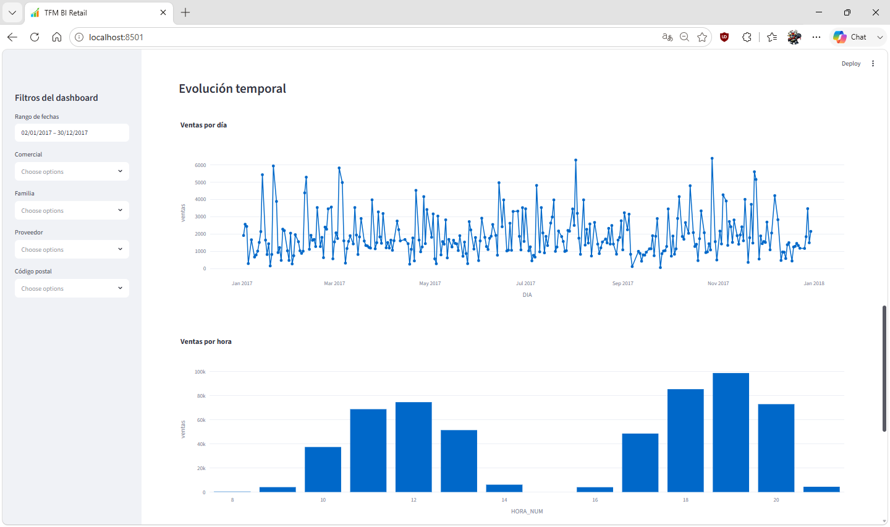
Figura 7. Evolución temporal de ventas
La Figura 8 presenta el análisis de ventas por comercial. Para preservar la privacidad de los datos, los nombres completos se sustituyen por iniciales, permitiendo comparar resultados comerciales sin exponer información personal de los vendedores.

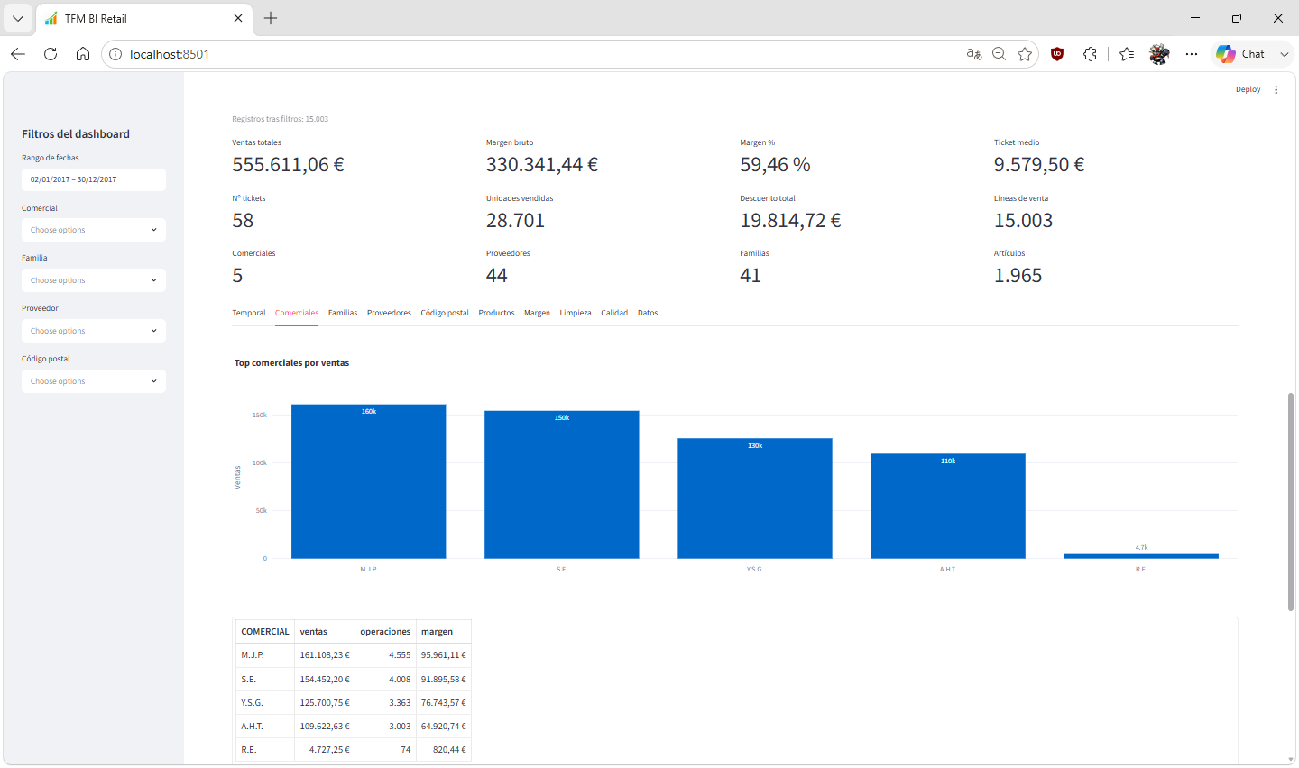
Figura 8. Análisis de ventas por comercial anonimizado

El análisis por familia de producto permite identificar las categorías con mayor peso dentro de la facturación total. En la Figura 9 se muestra esta agrupación, que facilita interpretar qué familias concentran mayor volumen de ventas y margen comercial.

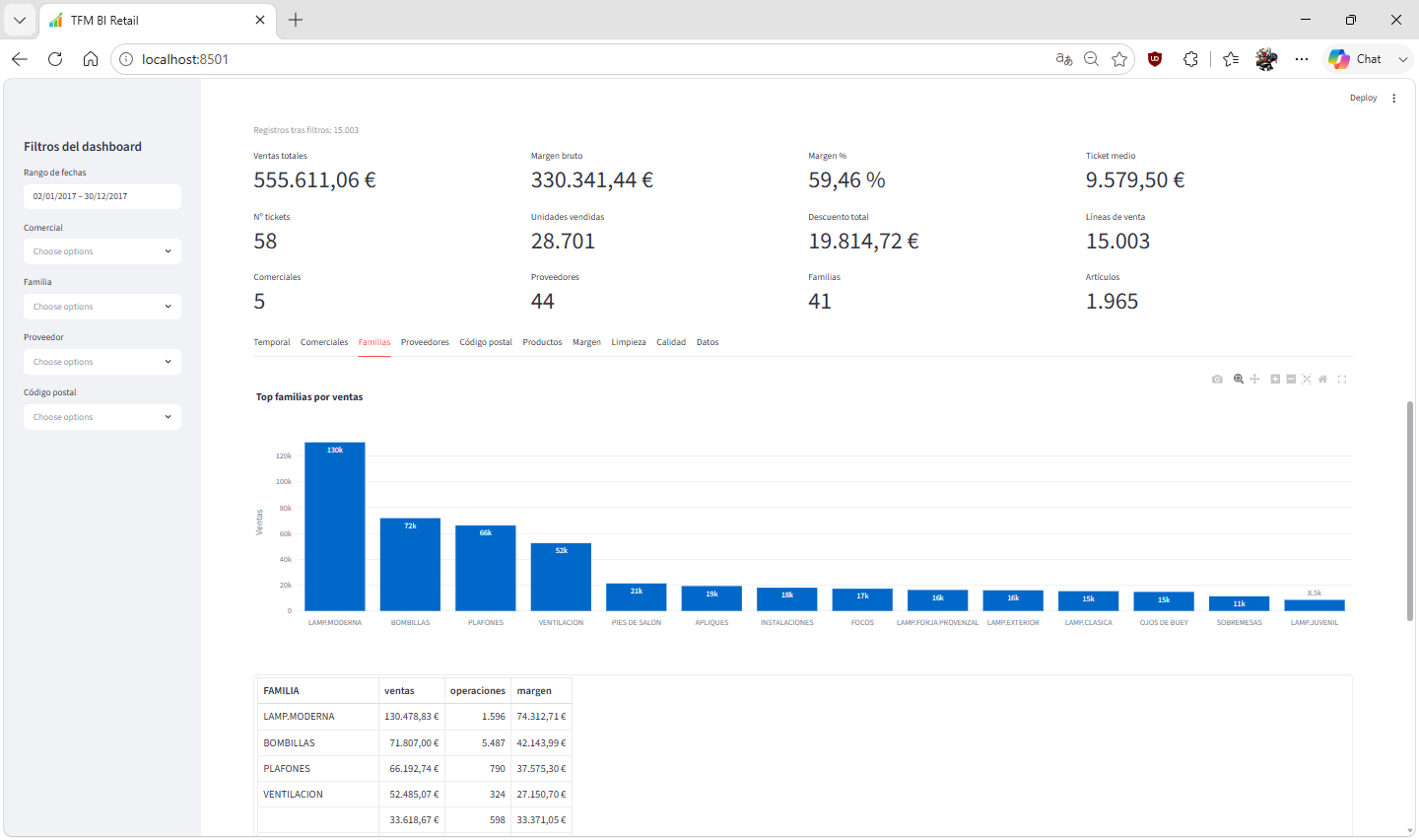
Figura 9. Análisis de ventas por familia de producto

La Figura 10 recoge el análisis de ventas por proveedor. Esta visualización permite comparar el impacto comercial de los distintos proveedores incluidos en el dataset y detectar aquellos que concentran mayor facturación o rentabilidad.

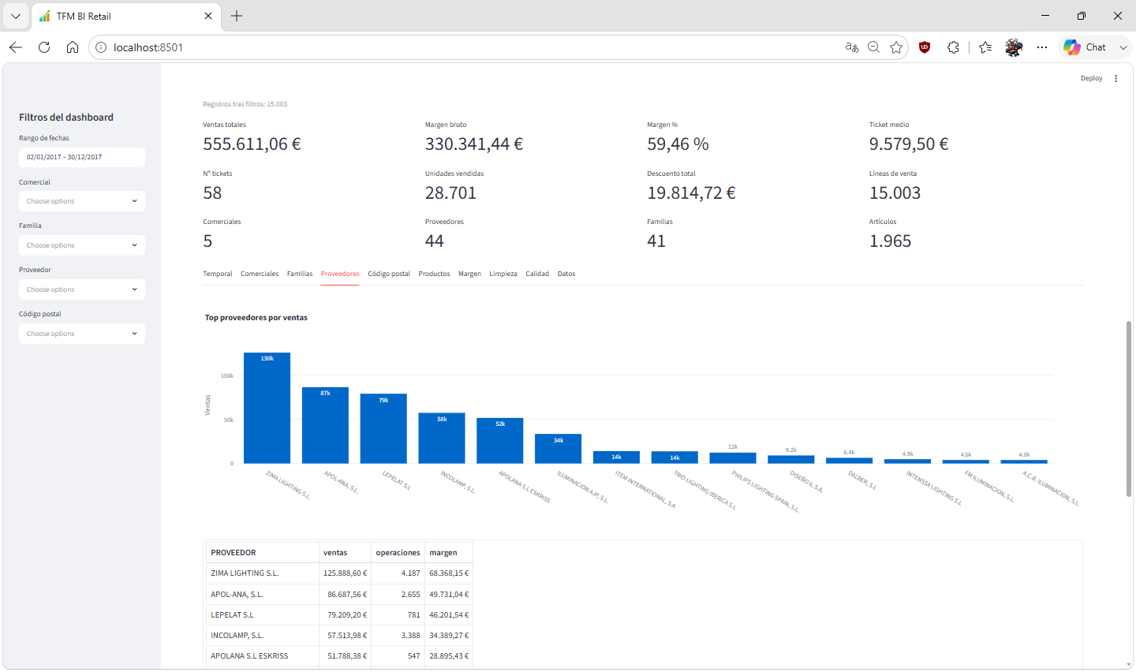
Figura 10. Análisis de ventas por proveedor

El análisis geográfico se realiza a partir del campo de código postal. Como se observa en la Figura 11, la aplicación agrupa las ventas por zona, manteniendo los códigos postales como valores categóricos de cinco cifras para evitar pérdidas de información.

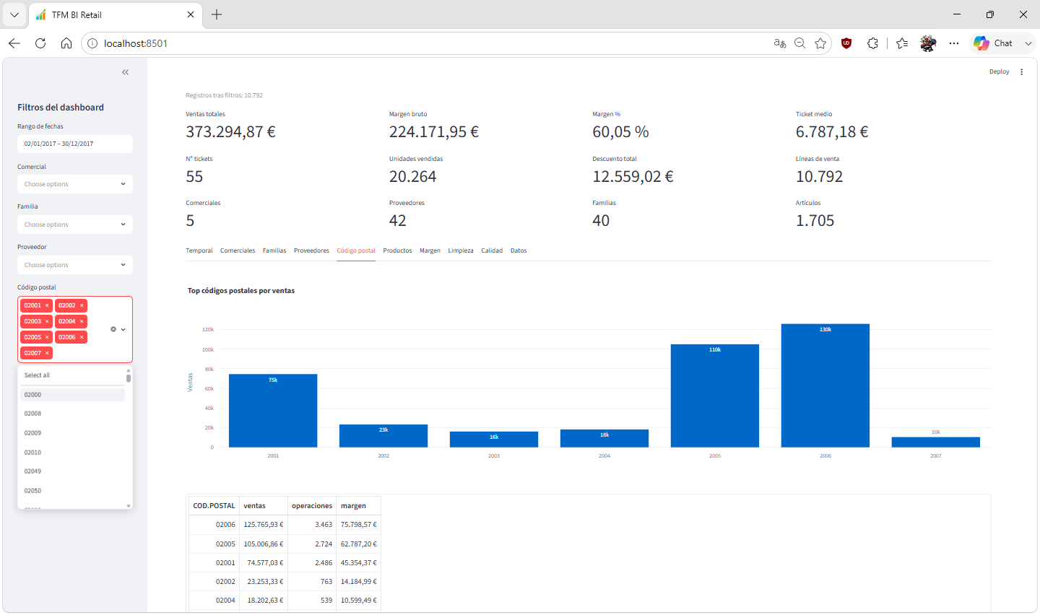
Figura 11. Análisis geográfico por código postal
La Figura 12 muestra el ranking de productos vendidos. Este análisis permite identificar los artículos con mayor facturación dentro del periodo seleccionado y facilita la detección de productos relevantes para la gestión comercial.

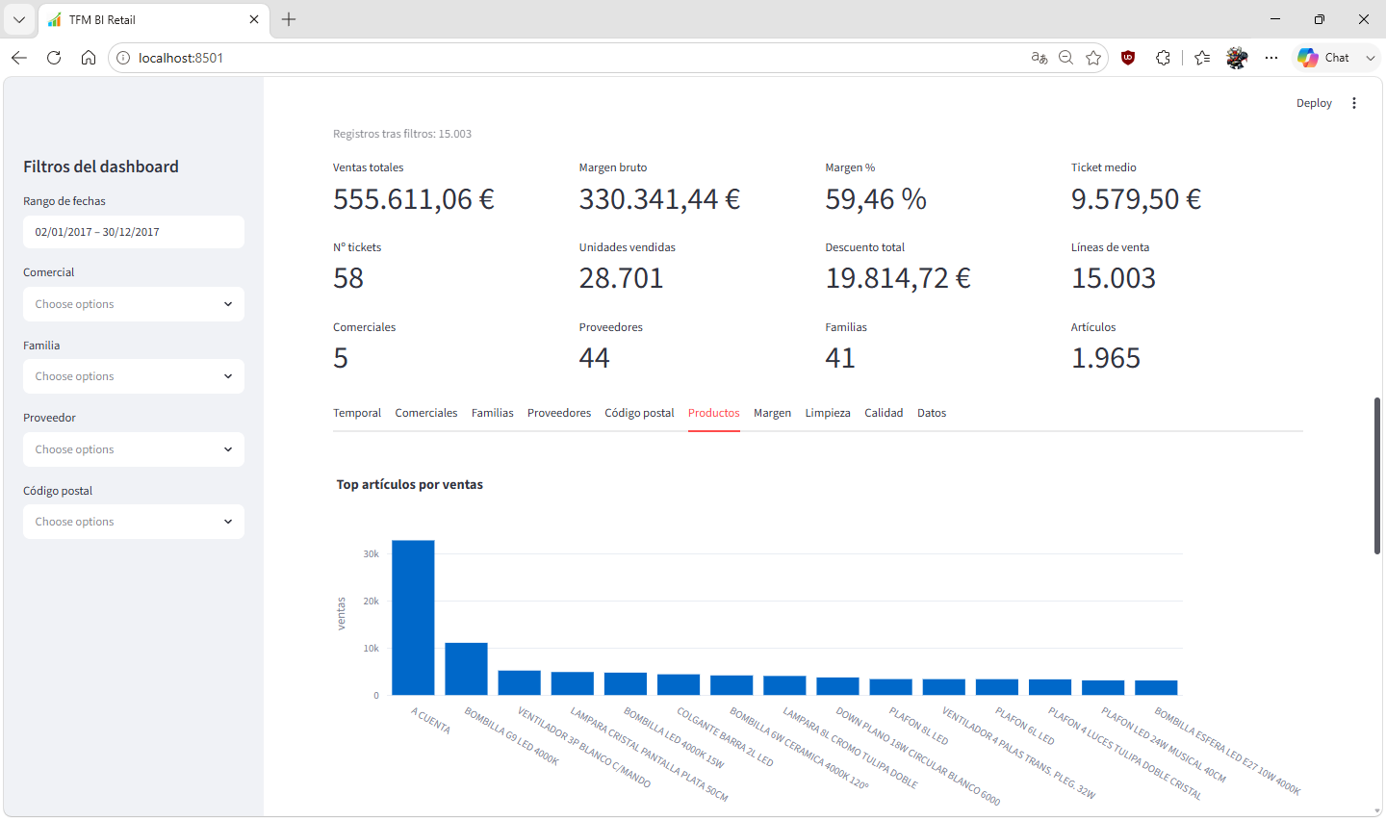
Figura 12. Ranking de productos vendidos

4.9. Funcionalidad del sistema
La funcionalidad principal del sistema se organiza en torno a tres momentos: carga del dataset, selección del análisis y visualización de resultados. Este flujo permite que la aplicación sea reutilizable con otros ficheros que mantengan la misma estructura.

Además del análisis visual, la aplicación permite exportar los resultados procesados. Esta funcionalidad facilita la generación de evidencias para la memoria del TFM y permite conservar salidas analíticas fuera de la aplicación.

Además de la visualización interactiva, la aplicación permite exportar los resultados procesados. La Figura 13 muestra las opciones de descarga disponibles, que permiten obtener los datos filtrados en formato CSV y los resultados analíticos en formato Excel.

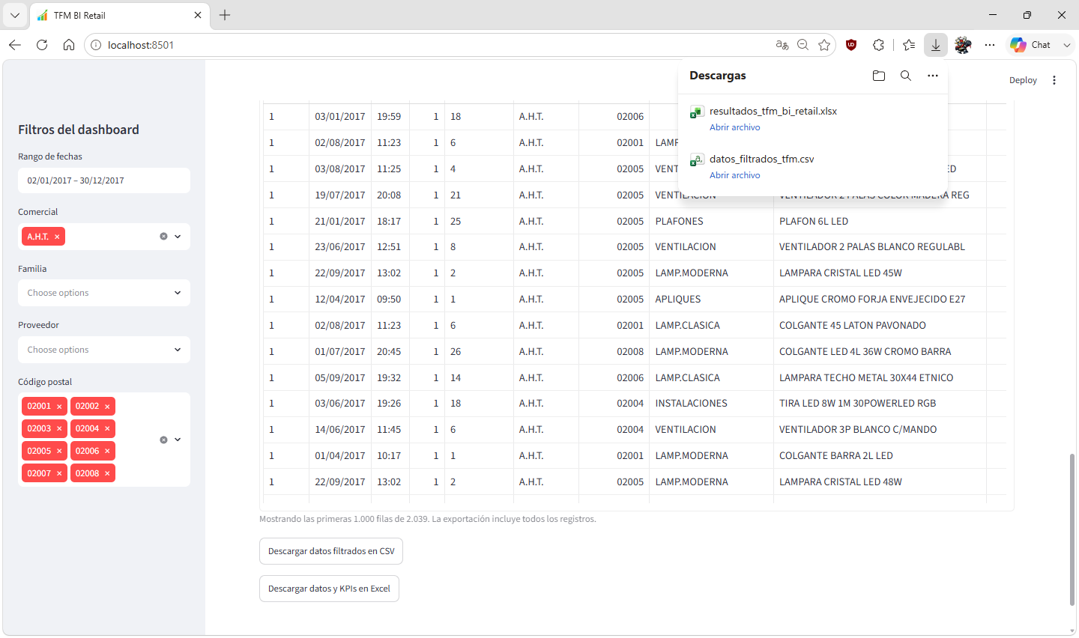
Figura 13. Exportación de resultados procesados

Finalmente, la Figura 14 evidencia la ejecución local de la aplicación. El prototipo se despliega en el equipo del usuario mediante Streamlit y queda accesible desde el navegador a través de la dirección localhost, lo que permite validar su funcionamiento sin necesidad de infraestructura externa.
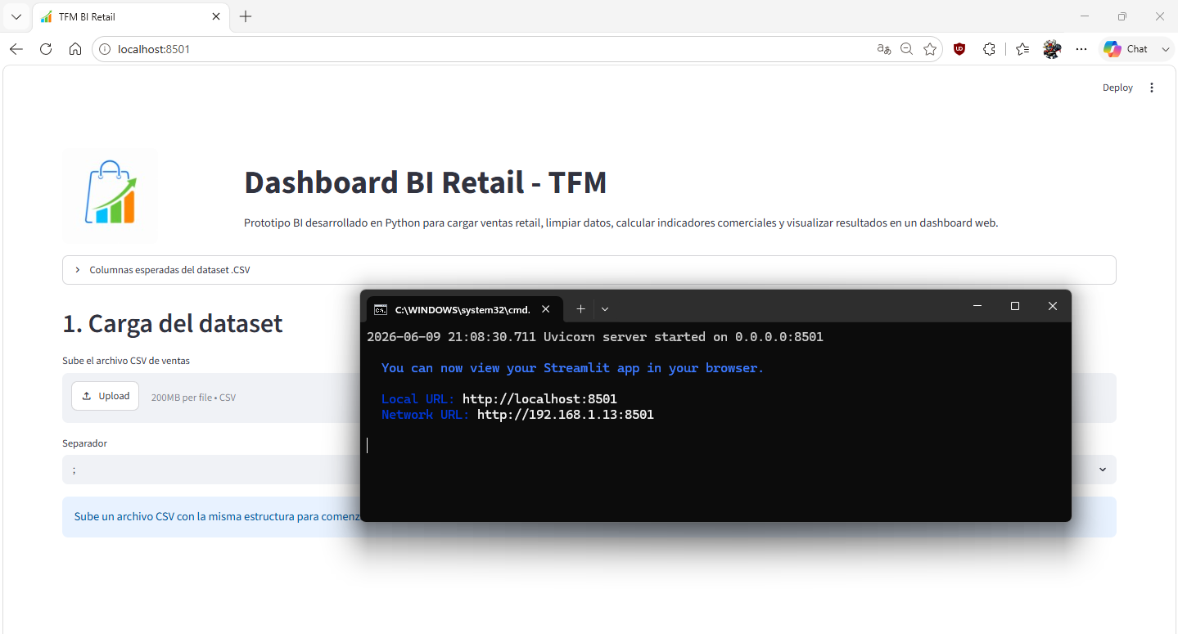
Figura 14. Ejecución local de la aplicación en localhost

4.10. Validación de resultados
La validación del prototipo se realizó comprobando que las funcionalidades principales respondían a los requisitos definidos para el sistema. La Tabla 7 recoge las pruebas funcionales realizadas y el resultado validado en cada caso.

Tabla 7. Validación funcional del prototipo
Requisito | Resultado validado
Carga de CSV desde navegador | La aplicación permite seleccionar el fichero desde la pantalla inicial.
Lectura con separador y codificación | Se permite indicar separador y codificación adecuados al fichero.
Tratamiento de importes negativos | Valores como -29,52 se interpretan correctamente.
Formato de importes | Ventas, costes, descuentos y margen se presentan en euros con dos decimales.
Código postal | Se muestra como texto de cinco cifras, completando ceros iniciales.
Anonimización de comerciales | Los nombres se sustituyen por iniciales.
Filtros de fecha | El panel lateral utiliza formato dd/mm/aaaa.

Requisito | Resultado validado
Ordenación de tablas | Las tablas comerciales se ordenan por ventas de mayor a menor.
Alineación de columnas | Textos a la izquierda y números/fechas/importes a la derecha.
Exportación | Se generan ficheros de resultados para revisión posterior.

El código fuente del proyecto se encuentra disponible en el siguiente repositorio de GitHub: https://github.com/NorbertoJimenezMigallon/tfm_bi_retail

Capítulo 5 Conclusiones

El Trabajo Fin de Máster ha permitido diseñar e implementar una solución de Business Intelligence aplicada a un dataset real de ventas retail. La solución desarrollada demuestra que es posible transformar un fichero CSV transaccional en un sistema analítico útil para la gestión comercial mediante una arquitectura modular basada en Python.

5.1. Revisión de los objetivos
El objetivo general del trabajo se ha cumplido mediante el desarrollo de un prototipo funcional que permite cargar, limpiar, transformar, analizar y visualizar datos históricos de ventas. La aplicación resultante integra el proceso ETL, el cálculo de KPIs y la visualización mediante un dashboard web en Streamlit.

Los objetivos específicos también se han alcanzado. Se ha diseñado una arquitectura por capas, se ha implementado un pipeline ETL con Pandas, se han identificado problemas de calidad del dato, se han definido indicadores comerciales, se ha desarrollado una interfaz interactiva, se han incorporado criterios de privacidad y presentación, y se ha validado el funcionamiento del sistema.

5.2. Competencias adquiridas y reforzadas
- [CN01] Dominar los fundamentos teóricos y prácticos de la analítica de datos, incluyendo las técnicas y procedimientos para la preparación y limpieza de datos, y los principios para la visualización de datos e información.
La aplicación desarrollada aplica procesos de carga, limpieza, transformación, análisis y visualización de datos retail mediante un dashboard web interactivo. Además, permite convertir un fichero CSV transaccional en indicadores comprensibles para la toma de decisiones comerciales.
- [CN04] Comprender los principios del gobierno de datos y las estrategias para la calidad del dato, incluyendo métodos de validación y limpieza, y la importancia de políticas y estándares para asegurar la integridad de los datos y el cumplimiento de principios éticos.
El proyecto incorpora criterios de calidad del dato mediante la identificación y tratamiento de valores nulos, inconsistencias, formatos heterogéneos, importes negativos y códigos postales incompletos. Asimismo, se aplica anonimización del campo comercial y validación funcional de los resultados obtenidos.

- [HA01] Analizar datos masivos en contextos reales, abordando desafíos como la adquisición de múltiples fuentes, la fusión y preparación de datos, y la explotación de los modelos e información generadas.
El trabajo analiza datos reales de ventas retail en un contexto empresarial, abordando la preparación del dataset y la explotación de la información mediante KPIs, tablas agregadas y visualizaciones. Aunque el volumen inicial no requiere procesamiento distribuido, el prototipo se plantea como una base escalable para incorporar nuevos históricos.

- [HA03] Orquestar procesos de ETL (Extract, Transform, Load) para adquirir y procesar datos masivos estructurados, semiestructurados y no estructurados de diversas fuentes, incluidos Data Lakes, y diseñar la arquitectura necesaria para almacenarlos de manera estructurada, asegurando una gestión eficiente y escalable del almacenamiento de datos.
Se ha implementado un proceso ETL completo con Pandas sobre datos estructurados en formato CSV. El flujo incluye extracción del fichero, limpieza, normalización, transformación, cálculo de indicadores y generación de salidas analíticas para su visualización y exportación.

- [CP03] Implementar marcos de trabajo de gobierno de datos y estrategias de aseguramiento de la calidad, para gestionar eficazmente la integridad, seguridad, y accesibilidad de los datos masivos en organizaciones, adaptándolos a diferentes contextos y regulaciones y cumpliendo los principios éticos.
El proyecto aplica estrategias de aseguramiento de la calidad del dato, validación de resultados, anonimización de información personal y criterios de presentación segura de los datos. Aunque no se implementa un marco completo de gobierno del dato, sí se incorporan principios relacionados con integridad, privacidad y uso responsable de la información.

- [CP04] Desarrollar trabajos de ingeniería informática originales y de naturaleza profesional en proyectos de big data y computación en la nube integrando los conocimientos, habilidades y competencias adquiridos en las enseñanzas.
Se ha desarrollado un trabajo original, profesional y aplicado de ingeniería informática, integrando conocimientos de analítica de datos, procesos ETL, Business Intelligence, visualización, arquitectura de datos y desarrollo de aplicaciones interactivas con enfoque cloud-ready.

5.3. Trabajo futuro
Como líneas futuras se plantea la incorporación de nuevos ficheros históricos de años posteriores para permitir análisis comparativos entre ejercicios. También podría automatizarse la ingesta de datos desde una ubicación fija o desde almacenamiento cloud.

Otra línea de evolución consistiría en desplegar el dashboard en un servidor o plataforma cloud, permitiendo su acceso remoto. Asimismo, el modelo analítico podría migrarse a una base de datos o Data Warehouse en la nube, separando físicamente las tablas de hechos y dimensiones.

Finalmente, se identifican varias líneas de mejora que permitirían ampliar el alcance del proyecto en versiones posteriores. La Tabla 8 resume las principales líneas de trabajo futuro y la finalidad de cada una de ellas.

Tabla 8. Líneas de trabajo futuro
Línea futura | Descripción
Automatización de cargas | Programar la ingesta periódica de nuevos datos.
Despliegue cloud | Publicar la aplicación en un entorno accesible remotamente.
Data Warehouse | Construir físicamente el modelo de hechos y dimensiones.
Análisis predictivo | Aplicar modelos de predicción de ventas o demanda.
Gobierno del dato | Añadir catálogo, diccionario de datos y reglas de calidad.

Bibliografía

Apache Software Foundation. (2026). Apache Spark documentation. Obtenido de Apache Spark: https://spark.apache.org/documentation.html
Conservancy Software Freedom. (2026). Git. Obtenido de Git: https://git-scm.com/
GitHub. (2026). GitHub Docs. Obtenido de https://docs.github.com/
Google Cloud. (2026). Looker Studio documentation. Obtenido de Google Cloud Documentation: https://cloud.google.com/looker-studio
Matplotlib Development Team. (2026). Matplotlib 3.10.9 documentation. Obtenido de Matplotlib: https://matplotlib.org/stable/index.html
Microsoft. (2026). Documentation for Visual Studio Code. Obtenido de Visual Studio Code: https://code.visualstudio.com/docs
Microsoft. (2026). Power BI documentation. Obtenido de Microsoft Learn: https://learn.microsoft.com/power-bi/
NumPy Developers. (2026). NumPy Documentation. Obtenido de NumPy: URL: https://numpy.org/doc/
pandas team development. (11 de mayo de 2026). Pandas 3.0.3 documentation. Obtenido de Pandas documentation: https://pandas.pydata.org/docs/
Plotly. (2026). Plotly Python Graphing Library. Obtenido de Plotly: URL: https://plotly.com/python/
Python Software Foundation. (6 de junio de 2026). Python 3.14.5 documentation. Obtenido de Python Documentation: https://docs.python.org/
Streamlit. (2026). Streamlit documentation. Obtenido de Streamlit documentation: https://docs.streamlit.io/
Tableau. (2026). Tableau Help. Obtenido de Tableau: https://www.tableau.com/support/help

- Código principal del sistema
Este anexo recoge los fragmentos principales del código desarrollado para la implementación del prototipo de Business Intelligence aplicado al análisis de datos retail. El código se ha organizado en varios archivos con el objetivo de separar la lógica de procesamiento de datos, la interfaz web y la ejecución de la aplicación.

La estructura principal del proyecto se basa en los siguientes archivos:
app/dashboard.py: contiene la interfaz web desarrollada con Streamlit.
app/etl.py: contiene las funciones de carga, limpieza, transformación y cálculo de indicadores.
run_app.py: permite lanzar la aplicación desde la carpeta raíz del proyecto.
requirements.txt: recoge las dependencias necesarias para ejecutar el sistema.

A continuación, se muestran los bloques de código más relevantes del prototipo.

Código 1. Archivo principal de ejecución run_app.py
El archivo run_app.py permite lanzar la aplicación de forma sencilla desde la carpeta raíz del proyecto. Su función principal es ejecutar el dashboard desarrollado con Streamlit sin necesidad de escribir manualmente el comando completo en consola.
import subprocess
import sys
from pathlib import Path
def main():
"""
Ejecuta la aplicación Streamlit desde la carpeta raíz del proyecto.
"""
app_path = Path("app") / "dashboard.py"
if not app_path.exists():
print("No se ha encontrado el archivo app/dashboard.py")
sys.exit(1)
subprocess.run(
[sys.executable, "-m", "streamlit", "run", str(app_path)],
check=True
)
if __name__ == "__main__":
main()
Este archivo facilita la ejecución del sistema mediante el comando:
python run_app.py
De forma alternativa, la aplicación también puede ejecutarse directamente con:
python -m streamlit run app/dashboard.py

Código 2. Carga del fichero CSV
La carga del fichero CSV se realiza desde la aplicación web. El usuario puede seleccionar el archivo de ventas, indicar el separador utilizado y especificar la codificación del fichero. Esta flexibilidad resulta útil porque los ficheros CSV reales pueden presentar distintos formatos de exportación.

import pandas as pd
def cargar_csv(archivo, separador=";", codificacion="utf-8"):
"""
Carga un fichero CSV con los parámetros indicados por el usuario.
Parámetros:
archivo: fichero CSV seleccionado desde la interfaz.
separador: carácter separador de columnas.
codificacion: codificación del fichero.
Devuelve:
DataFrame de Pandas con los datos cargados.
"""
try:
df = pd.read_csv(
archivo,
sep=separador,
encoding=codificacion
)
return df
except UnicodeDecodeError:
df = pd.read_csv(
archivo,
sep=separador,
encoding="latin1"
)
return df
except Exception as e:
raise ValueError(f"Error al cargar el fichero CSV: {e}")
Esta función permite importar el dataset original de ventas para iniciar el proceso de análisis.

Código 3. Normalización de nombres de columnas
Antes de aplicar el proceso ETL, se normalizan los nombres de las columnas para facilitar su tratamiento posterior. Esta fase permite trabajar con nombres homogéneos y evitar errores derivados de espacios en blanco o diferencias de formato.

def normalizar_columnas(df):
"""
Normaliza los nombres de las columnas del DataFrame.
Convierte los nombres a mayúsculas, elimina espacios innecesarios
y sustituye espacios internos por guiones bajos.
"""
df = df.copy()

df.columns = (
df.columns
.str.strip()
.str.upper()
.str.replace(" ", "_", regex=False)
)
return df

Código 4. Conversión de importes monetarios
Los importes del fichero original pueden aparecer con formato decimal español, utilizando coma como separador decimal. Además, algunos valores pueden ser negativos debido a devoluciones, anulaciones o ajustes comerciales. Por ello, se define una función específica para convertir estos valores a formato numérico.

import pandas as pd
def convertir_importe(valor):
"""
Convierte importes con formato español a valor numérico.
Ejemplos:
"1.234,56" -> 1234.56
"-29,52" -> -29.52
"""
if pd.isna(valor):
return 0.0
valor = str(valor).strip()
if valor == "":
return 0.0
valor = valor.replace(".", "")
valor = valor.replace(",", ".")
try:
return float(valor)
except ValueError:
return 0.0

Esta función permite conservar correctamente los importes negativos y transformarlos en valores numéricos utilizables para el cálculo de indicadores.

Código 5. Limpieza y transformación del dataset
El proceso ETL aplica las principales reglas de limpieza y transformación sobre el dataset. Entre ellas se incluyen la conversión de fechas, el tratamiento de importes, la normalización de códigos postales, el cálculo del margen y la anonimización del campo comercial.

def procesar_dataset(df):
"""
Aplica el proceso ETL principal sobre el dataset de ventas.
Incluye:
- Normalización de columnas.
- Conversión de fechas.
- Tratamiento de importes.
- Cálculo de margen.
- Normalización de códigos postales.
- Anonimización de comerciales.
"""
df = normalizar_columnas(df)
# Conversión de fechas
if "FECHA" in df.columns:
df["FECHA"] = pd.to_datetime(
df["FECHA"],
errors="coerce",
dayfirst=True
)
# Conversión de importes monetarios
columnas_importe = [
"TOTAL_VENTA",
"IMP.DESCUENTO",
"IMP.COSTE",
"IMP_DESCUENTO",
"IMP_COSTE"
]
for columna in columnas_importe:
if columna in df.columns:
df[columna] = df[columna].apply(convertir_importe)
# Ajuste de nombres según columnas existentes
if "IMP.COSTE" in df.columns:
df["IMP_COSTE"] = df["IMP.COSTE"]
if "IMP.DESCUENTO" in df.columns:
df["IMP_DESCUENTO"] = df["IMP.DESCUENTO"]
# Cálculo del margen
if "TOTAL_VENTA" in df.columns and "IMP_COSTE" in df.columns:
df["MARGEN"] = df["TOTAL_VENTA"] - df["IMP_COSTE"]
# Porcentaje de margen
if "MARGEN" in df.columns and "TOTAL_VENTA" in df.columns:
df["PORCENTAJE_MARGEN"] = df.apply(
lambda fila: fila["MARGEN"] / fila["TOTAL_VENTA"]
if fila["TOTAL_VENTA"] != 0 else 0,
axis=1
)
# Normalización del código postal
if "COD.POSTAL" in df.columns:
df["COD_POSTAL"] = (
df["COD.POSTAL"]
.astype(str)
.str.replace(".0", "", regex=False)
.str.zfill(5)
)
if "COD_POSTAL" in df.columns:
df["COD_POSTAL"] = (
df["COD_POSTAL"]
.astype(str)
.str.replace(".0", "", regex=False)
.str.zfill(5)
)
# Anonimización de comerciales
if "COMERCIAL" in df.columns:
df["COMERCIAL_ANON"] = df["COMERCIAL"].apply(anonimizar_comercial)
return df

Código 6. Anonimización del campo comercial
Para preservar la privacidad de los datos, el campo de comercial se transforma mediante iniciales. De esta forma, el dashboard permite analizar el rendimiento comercial sin mostrar nombres completos.

def anonimizar_comercial(nombre):
"""
Anonimiza el nombre de un comercial utilizando sus iniciales.
"""
if pd.isna(nombre):
return "N/D"
partes = str(nombre).strip().split()
if len(partes) == 0:
return "N/D"
iniciales = "".join([parte[0].upper() for parte in partes if parte])
return iniciales

Código 7. Cálculo de KPIs comerciales
Una vez procesado el dataset, se calculan los principales indicadores comerciales del sistema. Estos KPIs permiten obtener una visión general de la actividad del negocio.

def calcular_kpis(df):
"""
Calcula los principales KPI comerciales del dataset.
"""
ventas_totales = df["TOTAL_VENTA"].sum() if "TOTAL_VENTA" in df.columns else 0
coste_total = df["IMP_COSTE"].sum() if "IMP_COSTE" in df.columns else 0
descuento_total = df["IMP_DESCUENTO"].sum() if "IMP_DESCUENTO" in df.columns else 0
margen_bruto = ventas_totales - coste_total
if ventas_totales != 0:
porcentaje_margen = margen_bruto / ventas_totales
else:
porcentaje_margen = 0
if "NUM.TICKET" in df.columns:
numero_tickets = df["NUM.TICKET"].nunique()
elif "NUM_TICKET" in df.columns:
numero_tickets = df["NUM_TICKET"].nunique()
else:
numero_tickets = 0
if numero_tickets != 0:
ticket_medio = ventas_totales / numero_tickets
else:
ticket_medio = 0
unidades_vendidas = df["CANTIDAD"].sum() if "CANTIDAD" in df.columns else 0
kpis = {
"ventas_totales": ventas_totales,
"coste_total": coste_total,
"descuento_total": descuento_total,
"margen_bruto": margen_bruto,
"porcentaje_margen": porcentaje_margen,
"numero_tickets": numero_tickets,
"ticket_medio": ticket_medio,
"unidades_vendidas": unidades_vendidas
}
return kpis

Código 8. Generación de tablas agregadas
Además de los KPIs generales, el sistema genera tablas resumen por distintas dimensiones de análisis: comercial, familia, proveedor, producto y código postal. Estas agrupaciones permiten identificar los elementos con mayor impacto comercial.

def agrupar_por_dimension(df, dimension):
"""
Genera una tabla agregada por la dimensión indicada.
"""
if dimension not in df.columns:
return pd.DataFrame()
columnas_agregacion = {}
if "TOTAL_VENTA" in df.columns:
columnas_agregacion["TOTAL_VENTA"] = "sum"
if "IMP_COSTE" in df.columns:
columnas_agregacion["IMP_COSTE"] = "sum"
if "MARGEN" in df.columns:
columnas_agregacion["MARGEN"] = "sum"
if "CANTIDAD" in df.columns:
columnas_agregacion["CANTIDAD"] = "sum"
tabla = (
df.groupby(dimension)
.agg(columnas_agregacion)
.reset_index()
)
if "TOTAL_VENTA" in tabla.columns:
tabla = tabla.sort_values("TOTAL_VENTA", ascending=False)
return tabla

Código 9. Formato de importes
Para mejorar la presentación de los resultados, los importes se muestran en euros con dos decimales. Este formato facilita la lectura de las tablas y aproxima el resultado a un informe comercial.

def formatear_euros(valor):
"""
Devuelve un valor numérico formateado como importe en euros.
"""
try:
return f"{valor:,.2f} €".replace(",", "X").replace(".", ",").replace("X", ".")
except Exception:
return "0,00 €"
def formatear_porcentaje(valor):
"""
Devuelve un valor numérico formateado como porcentaje.
"""
try:
return f"{valor * 100:.2f} %".replace(".", ",")
except Exception:
return "0,00 %"

Código 10. Interfaz principal del dashboard con Streamlit
El archivo dashboard.py contiene la interfaz web del prototipo. Desde esta pantalla, el usuario puede cargar el fichero CSV, seleccionar parámetros de lectura, procesar los datos y visualizar los KPIs y tablas de análisis.

import streamlit as st
import pandas as pd

from etl import cargar_csv, procesar_dataset, calcular_kpis, agrupar_por_dimension
from etl import formatear_euros, formatear_porcentaje
st.set_page_config(
page_title="Dashboard BI Retail",
layout="wide"
)
st.title("Dashboard BI Retail")
st.write(
"Aplicación web para el análisis de datos históricos de ventas retail."
)
archivo = st.file_uploader(
"Seleccione el fichero CSV de ventas",
type=["csv"]
)
separador = st.selectbox(
"Separador del fichero",
options=[";", ",", "\t"],
index=0
)
codificacion = st.selectbox(
"Codificación del fichero",
options=["utf-8", "latin1", "cp1252"],
index=0
)
if archivo is not None:
df_original = cargar_csv(
archivo,
separador=separador,
codificacion=codificacion
)
st.subheader("Vista previa del dataset")
st.dataframe(df_original.head())
if st.button("Procesar datos"):
df_procesado = procesar_dataset(df_original)
st.success("Datos procesados correctamente.")
kpis = calcular_kpis(df_procesado)
st.subheader("KPIS generales")
col1, col2, col3, col4 = st.columns(4)
col1.metric(
"Ventas totales",
formatear_euros(kpis["ventas_totales"])
)
col2.metric(
"Margen bruto",
formatear_euros(kpis["margen_bruto"])
)
col3.metric(
"Ticket medio",
formatear_euros(kpis["ticket_medio"])
)
col4.metric(
"Unidades vendidas",
int(kpis["unidades_vendidas"])
)
st.metric(
"Porcentaje de margen",
formatear_porcentaje(kpis["porcentaje_margen"])
)
st.subheader("Análisis por dimensiones")
if "COMERCIAL_ANON" in df_procesado.columns:
st.write("Ventas por comercial anonimizado")
tabla_comercial = agrupar_por_dimension(
df_procesado,
"COMERCIAL_ANON"
)
st.dataframe(tabla_comercial)

if "FAMILIA" in df_procesado.columns:
st.write("Ventas por familia de producto")
tabla_familia = agrupar_por_dimension(
df_procesado,
"FAMILIA"
)
st.dataframe(tabla_familia)
if "PROVEEDOR" in df_procesado.columns:
st.write("Ventas por proveedor")
tabla_proveedor = agrupar_por_dimension(
df_procesado,
"PROVEEDOR"
)
st.dataframe(tabla_proveedor)
if "COD_POSTAL" in df_procesado.columns:
st.write("Ventas por código postal")
tabla_cp = agrupar_por_dimension(
df_procesado,
"COD_POSTAL"
)
st.dataframe(tabla_cp)
if "NOMBRE_ARTICULO" in df_procesado.columns:
st.write("Ranking de productos vendidos")
tabla_productos = agrupar_por_dimension(
df_procesado,
"NOMBRE_ARTICULO"
)
st.dataframe(tabla_productos.head(20))

Código 11. Filtros temporales del dashboard
El dashboard incorpora filtros de fecha para permitir al usuario seleccionar el periodo de análisis. Esta funcionalidad facilita la exploración del comportamiento comercial en rangos temporales concretos.

def aplicar_filtro_fechas(df):
"""
Aplica un filtro de fechas sobre el dataset procesado.
"""
if "FECHA" not in df.columns:
return df
fecha_min = df["FECHA"].min()
fecha_max = df["FECHA"].max()
rango = st.sidebar.date_input(
"Seleccione el rango de fechas",
value=(fecha_min, fecha_max)
)
if len(rango) == 2:
inicio, fin = rango
df = df[
(df["FECHA"].dt.date >= inicio) &
(df["FECHA"].dt.date <= fin)
]
return df

Código 12. Exportación de resultados procesados
El sistema permite exportar los datos procesados a un nuevo fichero CSV. Esta funcionalidad resulta útil para conservar evidencias del análisis y revisar los resultados fuera de la aplicación.

def convertir_df_a_csv(df):
"""
Convierte un DataFrame a CSV para su descarga desde Streamlit.
"""
return df.to_csv(index=False, sep=";").encode("utf-8")
if "df_procesado" in locals():
csv_exportado = convertir_df_a_csv(df_procesado)
st.download_button(
label="Descargar dataset procesado",
data=csv_exportado,
file_name="dataset_procesado.csv",
mime="text/csv"
)

Código 13. Dependencias del proyecto requirements.txt
El fichero requirements.txt recoge las librerías necesarias para ejecutar la aplicación. Su uso permite instalar las dependencias de forma sencilla en cualquier equipo.
pandas
numpy
streamlit
plotly
matplotlib
La instalación de las dependencias se realiza mediante el siguiente comando:
python -m pip install -r requirements.txt

Código 14. Scripts de lanzamiento
Para facilitar la ejecución del prototipo en distintos entornos, se pueden incluir scripts auxiliares de lanzamiento.

Script para Windows run_windows.bat

@echo off
echo Iniciando Dashboard BI Retail...
python run_app.py
pause

Script para Git Bash run_gitbash.sh
#!/bin/bash
echo "Iniciando Dashboard BI Retail..."
python run_app.py

Los fragmentos anteriores recogen las partes principales del sistema desarrollado: carga del fichero CSV, proceso ETL, normalización de datos, cálculo de indicadores comerciales, generación del dashboard y exportación de resultados. El código completo se entrega junto con la memoria en la carpeta del proyecto, manteniendo la estructura descrita en el Anexo II.

Esta organización facilita la revisión, ejecución y ampliación futura del prototipo, permitiendo incorporar nuevos históricos de ventas, nuevas visualizaciones o una posible migración hacia servicios cloud.

- Estructura de carpetas y ejecución del proyecto
La estructura de carpetas del proyecto se ha diseñado para separar código, datos, resultados, documentación y scripts de lanzamiento.

Esta organización facilita la entrega, revisión y futura ampliación de la solución.

app/dashboard.py contiene la interfaz Streamlit.
app/etl.py contiene las funciones de procesamiento.
data/ almacena datasets de entrada.
outputs/ recoge resultados generados.
docs/ contiene capturas y documentación.
scripts/ incluye lanzadores auxiliares para distintos entornos.

- Evidencia de pruebas técnicas
Este anexo recoge evidencias complementarias de ejecución y validación técnica del prototipo desarrollado. Las capturas principales de funcionamiento del sistema se presentan en el Capítulo 4, donde se muestran la carga del dataset, el proceso ETL, el dashboard, los KPIs y los análisis por dimensiones.

Por tanto, este anexo se centra únicamente en las pruebas técnicas de soporte realizadas para comprobar que la aplicación puede instalarse, ejecutarse y generar resultados correctamente en un entorno local.

1. Instalación de dependencias
Antes de ejecutar la aplicación, se comprobó que el entorno local disponía de las librerías necesarias para el funcionamiento del prototipo. Para ello, se utilizó el fichero requirements.txt, que recoge las dependencias principales del proyecto.
El comando empleado fue el siguiente:
python -m pip install -r requirements.txt

Esta prueba permite verificar que el entorno cuenta con las librerías necesarias para la carga, procesamiento y visualización de datos, entre ellas Pandas, NumPy, Streamlit, Plotly y Matplotlib.
Resultado obtenido: las dependencias necesarias para ejecutar el prototipo se instalan correctamente.
Evidencia:
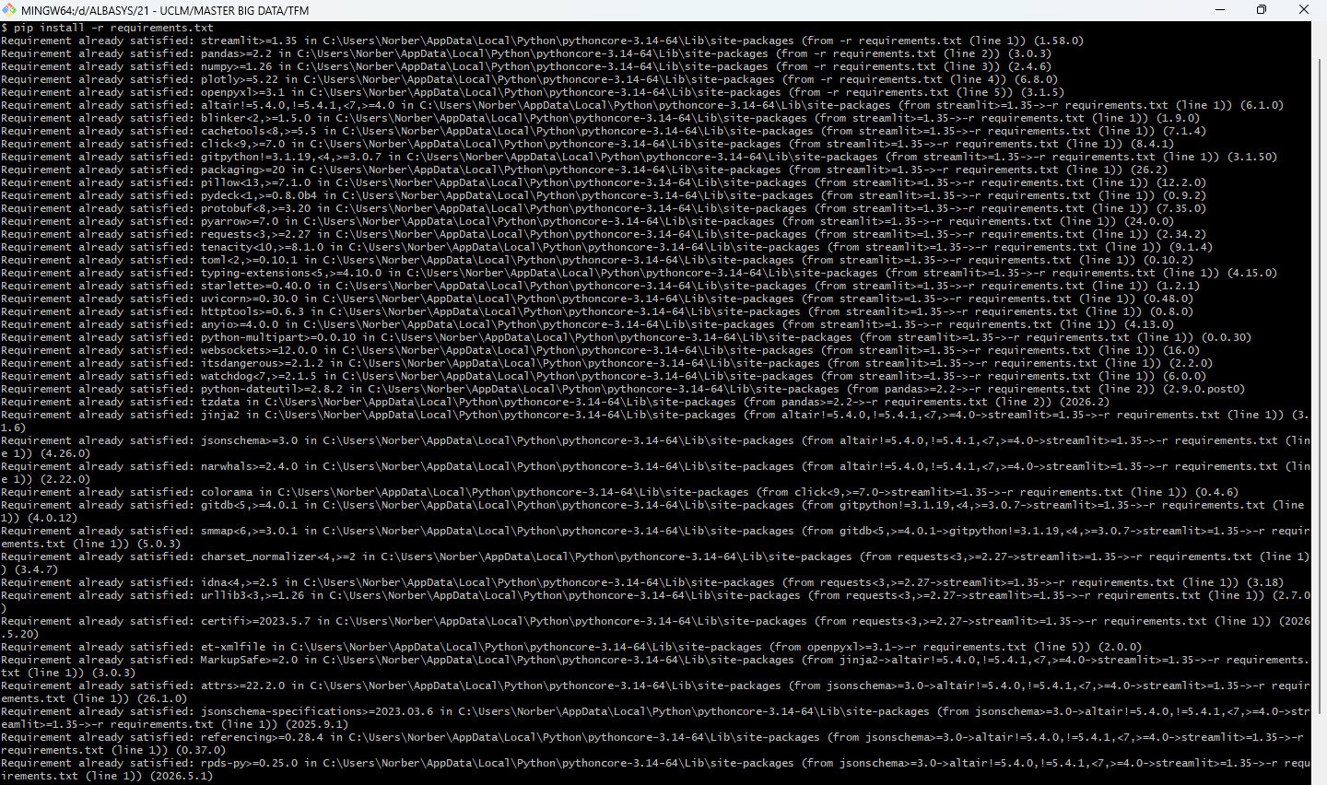
Figura 15. Instalación de dependencias del proyecto

2. Ejecución local de la aplicación
Una vez instaladas las dependencias, se ejecutó la aplicación desde la carpeta raíz del proyecto. La ejecución se realizó mediante el archivo run_app.py, que permite lanzar el dashboard desarrollado con Streamlit de forma sencilla.
El comando utilizado fue:
python run_app.py

De forma alternativa, la aplicación también puede ejecutarse mediante el siguiente comando:
python -m streamlit run app/dashboard.py

Tras la ejecución, Streamlit inicia un servidor local y muestra la dirección de acceso a la aplicación desde el navegador.
Resultado obtenido: la aplicación se inicia correctamente desde consola.
Evidencia:
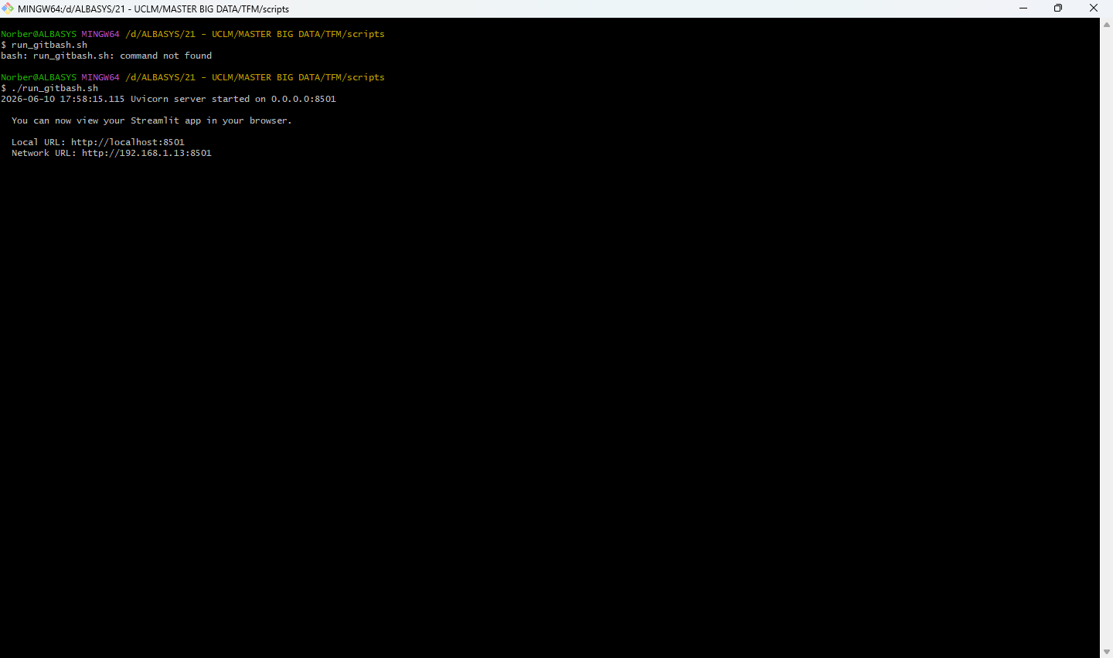
Figura 16. Ejecución local de la aplicación mediante Streamlit

3. Acceso al dashboard en localhost
Después de ejecutar la aplicación, se comprobó que el dashboard quedaba disponible en el navegador mediante una dirección local. En condiciones normales, Streamlit habilita la aplicación en la siguiente URL:
http://localhost:8501

Esta prueba permite confirmar que el servicio web se encuentra activo y que el usuario puede acceder a la interfaz del prototipo desde su equipo.
Resultado obtenido: el dashboard se abre correctamente en el navegador local.
Evidencia:
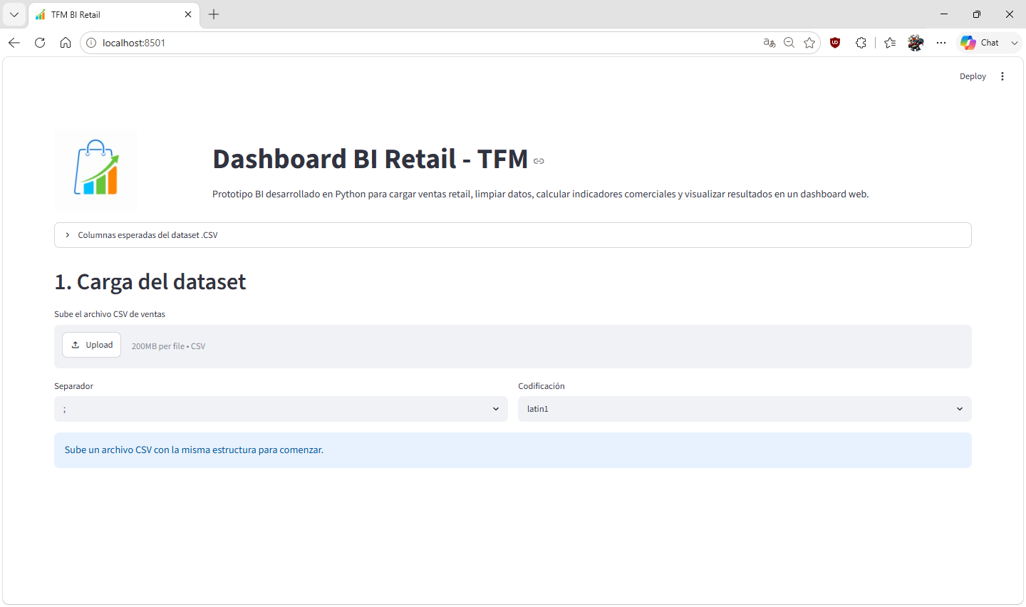
Figura 17. Acceso a la aplicación en localhost

4. Comprobación de la estructura de carpetas
También se verificó la estructura de carpetas del proyecto, comprobando que los archivos principales se encontraban organizados correctamente. La separación entre código, datos, resultados, documentación y scripts facilita la mantenibilidad del sistema y su revisión posterior.

La estructura general comprobada fue la siguiente:

tfm_bi_retail/
├── app/
│ ├── dashboard.py
│ └── etl.py
├── data/
├── outputs/
├── notebooks/
├── docs/
├── scripts/
│ ├── run_windows.bat
│ └── run_gitbash.sh
├── requirements.txt
├── run_app.py
└── README.md

Resultado obtenido: la estructura del proyecto se encuentra organizada de forma coherente con la arquitectura descrita en la memoria.
Evidencia:
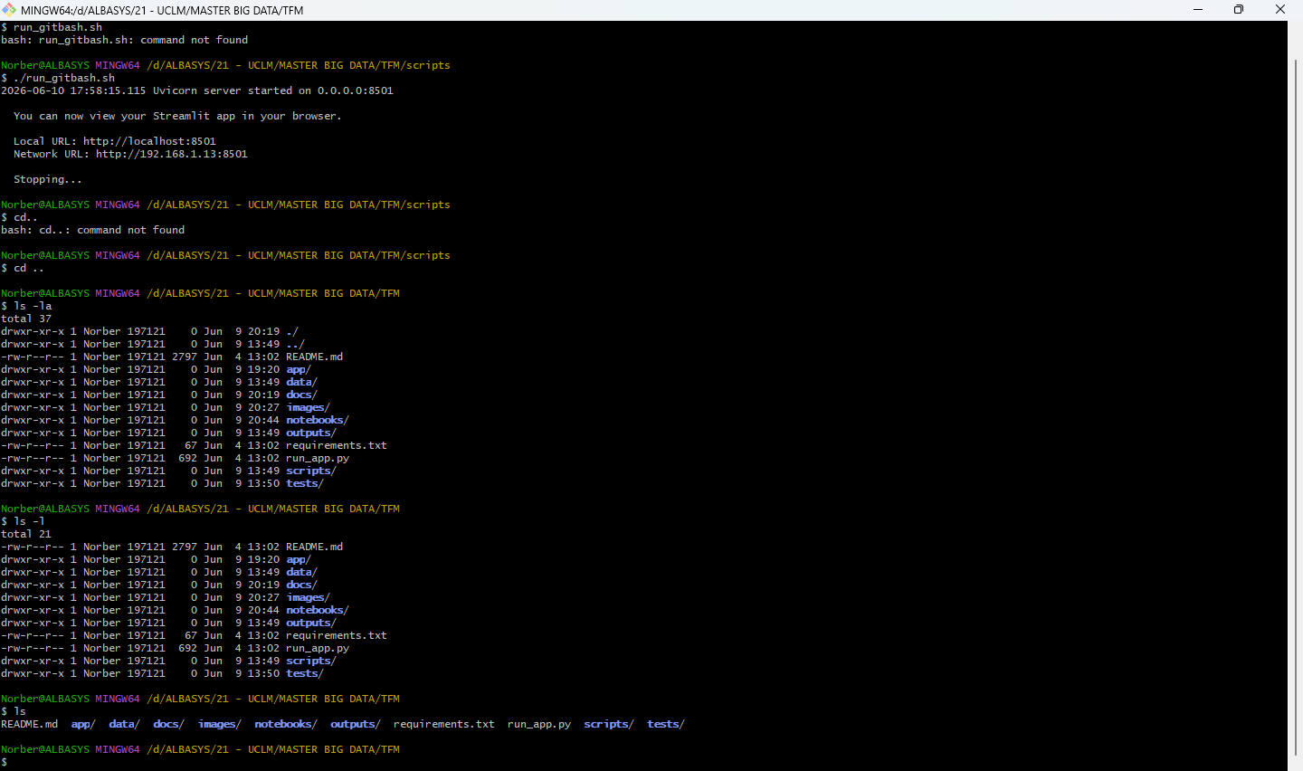
Figura 18. Estructura de carpetas del proyecto

5. Generación de resultados exportados
Finalmente, se comprobó que la aplicación permite generar y exportar resultados procesados. Esta funcionalidad es importante porque permite conservar evidencias del análisis fuera del dashboard y facilita la revisión posterior de los datos transformados.
La prueba consistió en ejecutar el flujo completo de la aplicación: carga del fichero CSV, procesamiento mediante el ETL, cálculo de indicadores y generación de resultados exportables.
Resultado obtenido: el sistema genera correctamente ficheros de salida con los datos procesados o resultados analíticos.
Evidencia:
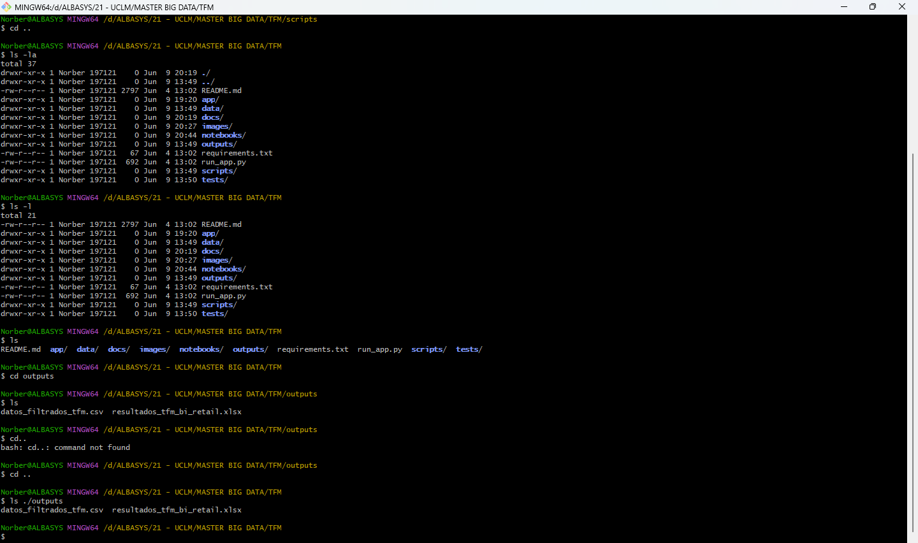
Figura 19. Ficheros de resultados exportados

6. Resumen de pruebas técnicas
La Tabla 9 resume las pruebas técnicas complementarias realizadas sobre el prototipo.
Tabla 9. Resumen de pruebas técnicas complementarias
Nº | Prueba realizada | Resultado
1 | Instalación de dependencias del proyecto | Correcto
2 | Ejecución local de la aplicación | Correcto
3 | Acceso al dashboard en localhost | Correcto
4 | Comprobación de la estructura de carpetas | Correcto
5 | Generación de resultados exportados | Correcto

Los resultados obtenidos permiten confirmar que el prototipo puede ejecutarse correctamente en un entorno local, que la estructura del proyecto es coherente y que la aplicación genera salidas procesadas para su revisión posterior. Estas pruebas complementan las evidencias funcionales presentadas en el Capítulo 4, donde se muestran las pantallas principales del sistema y los resultados analíticos obtenidos.

- Manual de usuario del dashboard BI

1.1. Requisitos previos
Para ejecutar la aplicación es necesario disponer de Python instalado en el equipo y de las dependencias indicadas en el fichero requirements.txt. La instalación puede realizarse mediante el comando python -m pip install -r requirements.txt.

1.2. Ejecución de la aplicación
La aplicación puede ejecutarse desde la carpeta raíz del proyecto mediante el comando python run_app.py. Alternativamente, puede utilizarse python -m streamlit run app/dashboard.py. Tras la ejecución, el navegador abrirá la dirección local http://localhost:8501.

1.3. Carga del fichero
Desde la pantalla inicial se selecciona el fichero CSV de ventas. El usuario puede indicar el separador y la codificación. Una vez cargado, la aplicación muestra una vista previa de los datos y permite continuar con la selección de análisis.

1.4. Selección de análisis
El usuario puede seleccionar los bloques analíticos que desea ejecutar: KPIs generales, evolución temporal, análisis por comercial, familia, proveedor, código postal, productos, margen y calidad del dato.

1.5. Interpretación del dashboard
El dashboard muestra tarjetas de KPIs, gráficos y tablas ordenadas por ventas de mayor a menor. Los importes se presentan en euros con dos decimales, los códigos postales con cinco cifras y los comerciales de forma anonimizada mediante iniciales.

